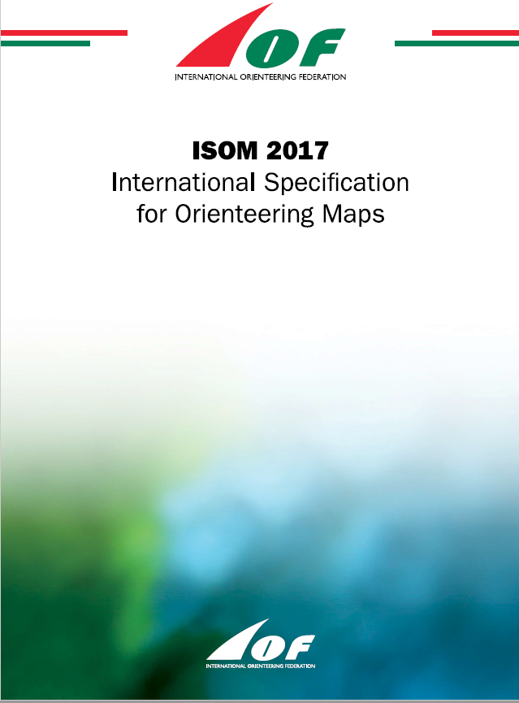

**Spécification internationale des cartes de course d’orientation**

**Version française**

**PROJET VO**

Traduction assurée par Jean-Philippe STEFANINI, membre de la commission Cartographie de l’IOF pour le compte de la commission Equipements sportifs de la FFCO.

Relecture assurée par la Direction technique nationale

**Spécification internationale des cartes de course d’orientation**

# **ISOM 2017**

La Spécification Internationale des cartes de course d’orientation ISOM 2017 a été rédigée et publiée par la Commission Cartographique de l’IOF en mars 2017.



Elle est protégée par une licence internationale Creative Common *Attribution Non Derivatives 4.0.* Pour plus d’information sur cette licence : <https://creativecommon.org/licenses/by-nd/4.0/> Pour le texte complet de la licence : <https://creativecommon.org/licenses/by-nd/4.0/legalcode.txt>

## INTRODUCTION

L’objectif de la Spécification internationale des cartes de course d’orientation (ISOM) est de fournir une spécification cartographique qui est adaptée à tous les types de terrain rencontrés sur notre planète qui conviennent à la pratique de la course d’orientation. Ces spécifications doivent être lues en relation avec les Règles définies par la Fédération Internationale de Course d’Orientation (IOF) pour l’organisation des compétitions. Pour ces compétitions, les dérogations aux spécifications cartographiques ne sont possibles qu’avec l’aval de l’IOF. Les autres disciplines (course d’orientation à VTT, la course d’orientation de précision, et la course d’orientation à ski) et d’autres formats (le sprint) peuvent avoir des spécifications cartographiques propres mais l’ISOM reste la base pour ces autres spécifications.

Le développement des cartes de course d’orientation reflète les besoins du sport et l’état des technologies disponibles. A la fin du 19ième siècle, des cartes topographiques établies par des instances gouvernementales à des échelles très petites (par exemple au 1 : 100 000) étaient souvent utilisées. Elles ont été au fur et à mesure produites à des échelles plus importantes et des détails plus précis ont été inclus. La photographie aérienne et l’impression couleur ont permis d’augmenter la précision et la lisibilité des cartes. Cela a permis de produire des cartes dédiées à la pratique de la course d’orientation dans les années 1950. Au début de l’internationalisation de la pratique de la course d’orientation, le contenu et la symbolique des cartes de course d’orientation pouvait varier d’un endroit à l’autre. Pour assurer l’équité lors des compétitions internationales, une standardisation était nécessaire et a conduit à la création de l’ISOM. La première version officielle fut publiée en 1969. L’ISOM 1972 a vu l’introduction de la couleur verte pour représenter la vitesse de course et les cartes de course d’orientation ont commencé à ressembler à ce qu’elles sont aujourd’hui. Heureusement l’ISOM a reçu un accueil favorable et la plupart des fédérations nationales ont retenus l’ISOM pour les cartes utilisées lors de leurs compétitions locales. L’ISOM utilise désormais environ une centaine de symboles différents.

La cartographie numérique a fait ses débuts dans les années 1990. Jusqu’alors les cartes étaient faites à la main en dessinant au crayon et à l’encre, puis en transférant ces dessins sur un film. Ces films permettaient la production de plaques d’impression, une par couleur, qui étaient utilisées pour l’impression des cartes. La cartographie numérique a permis une meilleure précision de dessin et a facilité la modification des cartes. Malheureusement cela a aussi aidé les cartographes à surcharger les cartes avec trop de détails.

D’autres développements technologiques ont également influencé la cartographie des cartes de course d’orientation. La photogrammétrie et, plus récemment les relevés LiDAR (Light Detection and Ranging) permettent d’obtenir de meilleures cartes de base. Les systèmes de positionnement par satellite (GPS) peuvent être utilisés pour déterminer le positionnement des objets lors des relevés terrain. Les techniques d’impression ont évolué et l’impression numérique 4 couleurs ont introduit de nouvelles solutions pour l’impression des cartes. De nouveaux types de papier (dont des papiers résistants à l’eau) interviennent aussi dans le processus d’impression.

La version précédente de l’ISOM a été publiée en 2000. Depuis cette date, des évolutions technologiques sont intervenues, de même des changements sont intervenus dans la programmation des compétitions. Ces changements ont été pris en considération lors de la révision de l’ISOM. Toutefois les exigences de base n’ont pas changé. La lisibilité de la carte demeure le point le plus important. Afin de produire une carte lisible, la généralisation est fondamentale. Cela implique que le cartographe joue systématiquement sur la sélection des éléments à cartographier, la simplification, le déplacement et l’exagération de leur représentation.

Une généralisation intelligente est indispensable pour garantir une carte lisible et adaptée à la pratique de la compétition. Le cartographe doit toujours prendre en considération le fait que la carte de course d’orientation se lit en courant rapidement en pleine nature et que dans ces conditions les capacités de perception tant des yeux que du cerveau ont des limites.

### 1.1 CONVENTIONS

Plusieurs termes sont utilisés dans cette spécification

* *Doit* indique que ce point est une obligation absolue
* *Ne doit pas* indique que ce point est une interdiction absolue
* *Devrait* indique qu’il peut exister des raisons valables dans des circonstances particulières de ne pas appliquer une spécification mais que les tenants et aboutissants de cette spécification doivent être compris dans leur intégralité et pesés avec attention avant de choisir une autre solution.
* *Ne devrait pas* indique qu’il peut exister des raisons valables dans des circonstances particulières de faire appel à une solution acceptable voire même utile mais que les tenants et aboutissants de cette spécification doivent être compris dans leur intégralité et pesés avec attention avant de mettre en œuvre cette solution.
* *Peut ou optionnel* indique qu’un point est vraiment facultatif.

## EXIGENCES GENERALES

### COURSE D’ORIENTATION ET CARTE

La course d’orientation (C.O.) est un sport où le compétiteur (l’orienteur) réalise une succession de parcours entre des points de passage obligés dans le minimum de temps en progressant uniquement à l’aide d’une carte et d’une boussole. Comme dans tous les sports, il est nécessaire de s’assurer que les conditions de la compétition sont les mêmes pour tous les compétiteurs.

Du point de vue des compétiteurs, il est nécessaire de disposer d’une carte précise et lisible pour faire des choix d’itinéraires corrects et pour réaliser cet itinéraire choisi en fonction de leurs compétences en navigation et de leurs capacités physiques. Toutefois, les compétences de choix d’itinéraire et de lecture de carte ne servent à rien si la carte n’est pas une représentation exacte du terrain, si elle est difficilement lisible, imprécise ou périmée. Idéalement, aucun compétiteur ne doit tirer un bénéfice ou être pénalisé à cause d’erreurs sur la carte. Pour une compétition internationale, la carte doit être à jour dans tous les secteurs qui pourraient affecter le résultat.

La pente, l’altitude et les formes du terrain sont des informations essentielles et sont représentées par les courbes de niveau. Les informations concernant toutes entraves à la progression telles que falaise, cours d'eau, marais, forêt épaisse, sont essentielles pour le coureur. Les réseaux de chemins et de pistes facilitent par contre la progression et la navigation. Une classification détaillée de ces obstacles et de ces facilités aide le compétiteur à prendre les bonnes solutions.

L'objectif du traceur est de réaliser un tracé où le facteur essentiel conditionnant la performance est l'aptitude du coureur à mener à bien le meilleur choix d’itinéraire. Ce but ne sera atteint que si la carte est compréhensible et lisible en conditions de compétitions et si elle est suffisamment précise, complète et fiable. Les points de passage obligés (les contrôles) sont la base du traçage d’une course. Le choix de leur localisation, le positionnement des balises, le contrôle de leur mise en place et la possibilité de les trouver en compétition imposent des demandes spécifiques à la cartographie. Meilleure sera la carte à disposition du traceur, plus grandes seront ses chances de concevoir une compétition intéressante et équitable, tant pour l'élite que pour le débutant.

Pour le cartographe, le travail implique de savoir quels éléments doivent figurer sur la carte et comment les représenter. Une pratique régulière est essentielle pour comprendre les exigences de la cartographie de course d’orientation relatives au contenu de la carte, au besoin de précision, au niveau de détails exigés et par-dessus tout au besoin de lisibilité.

### CONTENU

Une carte de course d’orientation est une carte topographique. Elle doit servir à l’orientation sur le terrain en représentant une sélection des éléments remarquables et elle doit servir à faire des choix d’itinéraires en montrant les différences dans la capacité à courir (ayant un impact sur la vitesse de course) et dans la visibilité. La carte doit inclure suffisamment d’informations pour le compétiteur, tout en étant lisible à vitesse de course, cela avec des conditions météorologiques et d’éclairage variables. Ceci n’est possible que par l’utilisation d’un jeu de symboles et de couleurs dont la conception a été mûrement réfléchie et en mettant l’accent sur la généralisation.

Une utilisation cohérente de la couleur est importante pour faciliter la lecture de la carte: le bleu est utilisé pour les éléments liés à l'eau; le jaune est utilisé pour les espaces ouverts; le vert est utilisé pour les éléments de végétation; le brun est utilisé pour les éléments de reliefs; le noir et le gris sont utilisés pour tout le reste, y compris les rochers et les falaises, les chemins et les routes, et la plupart des objets artificiels; la violine est utilisée pour les informations sur les éléments de tracé.

La carte ne doit contenir que des éléments repérables sur le terrain par un concurrent en train de courir. Elle devrait représenter les éléments qui pourraient influencer la lecture de la carte ou le choix d'itinéraire : relief, éléments rocheux, nature du sol, difficulté à progresser au travers de la végétation (capacité à courir), utilisation principale du terrain, hydrographie, bâtiments, réseau de chemins et de pistes, lignes de télécommunications et éléments utiles pour la navigation. Cependant, la chose la plus importante est de maintenir la clarté et la lisibilité de la carte par une généralisation intelligente.

Le relief du terrain est l’aspect le plus important d'une carte de C.O. Nous n’insisterons jamais assez sur une utilisation correcte des courbes de niveau (y compris des courbes maîtresses) pour donner une image tridimensionnelle du terrain et des différences d’altitude.

La vitesse de course d’un orienteur et les choix d’itinéraires dépendent de nombreux facteurs. Une information sur tous ces facteurs doit donc être intégrée sur la carte :

* au travers d’une classification des pistes et chemins ;
* en indiquant la possibilité de traverser des marais, des cours d’eau, des falaises ou de la végétation ;
* en donnant des indications sur la nature du sol et sur la présence de végétation dense ou de zones ouvertes.

Les limites entre les différents types de surfaces fournissent au coureur d'excellents points de repères. Il est important que la carte les fasse apparaître.

La carte doit comporter les lignes du nord magnétique qui doivent être parallèles aux bords de la carte. Elle peut incorporer également des noms de lieux et des textes additionnels, pour aider à son orientation vers le nord. Ces textes doivent être orientés vers le nord. Ils ne peuvent cacher des éléments importants de la carte et leur composition typographique doit être la plus simple possible.

Des pointes de flèche peuvent également être utilisées pour indiquer le nord magnétique.

### CAPACITE A COURIR

La capacité à courir dépend de la nature du terrain (lié à la densité de plantation, à la végétation basse c.a.d  de la présence ou non de branches au sol ou de ronces, de marais ou de pierriers. Elle a été divisée en 5 catégories de vitesse de course possible. Si la vitesse de course dans une forêt ouverte et plate est de 4 minutes au km, les catégories sont les suivantes :

|  |  |  |  |  |
| --- | --- | --- | --- | --- |
| N° | Pourcentage de la  vitesse de base | Description | Exemple | Vitesse approx  Minutes/km |
| 1 | >100% | Course facile | Pelouse, zone pavée, chemin | <4 |
| 2 | 80 -100% | Vitesse normale  de course | Pré non entretenu  Forêt ouverte | <5 |
| 3 | 60-80% | Course lente | Sol rocheux, végétation basse, forêt assez dense | 5 – 6 :40 |
| 4 | 20-60% | Marche/ Course difficile | Pierrier, végétation basse et forêt dense | 6 :40 - 20 |
| 5 | <20% | Progression difficile | Pierrier délicat, forêt très dense | >20 |

L’association d’un symbole sol rocheux et d’un symbole de vert indique que la capacité à courir sera plus réduite que dans le cas où un seul de ces symboles est utilisé. La pente d’un terrain peut également jouer sur la capacité à courir. Plus la pente est raide, moins il est facile de courir.

### OBSTACLES

Sur le terrain, il peut y avoir des éléments qui sont réellement infranchissables ou non-traversables. Par exemple des bâtiments, des clôtures, des murs, des falaises, des marais et des zones de végétation très dense. Il peut aussi y avoir des zones interdites d’accès que le compétiteur ne doit pas traverser ou dans lesquelles il ne doit pas entrer. Par exemple des zones naturelles sensibles ou des propriétés privées.

La présence de ces zones est très importante pour les choix d’itinéraire. Elles peuvent aussi présenter un danger pour le coureur. Elles doivent donc être facilement identifiables sur la carte de par l’usage de symboles très visibles définis dans cette spécification.

Idéalement, les éléments utilisant ces symboles « Obstacles» devraient être impossibles à franchir ou à traverser. Mais la nature est complexe, les conditions peuvent varier dans le temps, les cartes doivent faire l’objet de généralisation et tous les coureurs n’ont pas les mêmes aptitudes physiques. En conséquence un élément cartographié en utilisant un tel symbole « Obstacle» peut se révéler finalement franchissable ou traversable, mais il ne sera pas possible en lisant la carte de déterminer dans quelle mesure il l’est.

Le fait qu’un élément ne soit pas cartographié comme infranchissable ne signifie pas qu’il est franchissable par tous les orienteurs. Il devrait par contre l’être par un coureur élite moyen dans des conditions normales.

### LECTURE DE LA CARTE

Le cartographe doit toujours prendre en considération les conditions particulières de lecture de la carte. Premièrement le fait de courir rend la lecture plus difficile. Deuxièmement, les courses d’orientation se déroulent souvent en forêt et quelles que soient les conditions météorologiques. La lumière dans les forêts à canopée dense est réduite même en pleine journée. Il y a enfin de nombreux autres facteurs intervenant dans la lisibilité comme la pluie, la boue, les dommages faits au papier ou au plastique de protection liés à la manipulation de la carte. De ce fait il est évident que la lisibilité de la carte est un point de la plus grande importance pour les cartes de C.O. Les dimensions minimales de la spécification doivent être respectées et la cartographie de trop de détails doit être évitée.

### 2.6 Généralisation et lisibilité

Un terrain propice à la C.O. recèle à la fois un grand nombre et une grande variété d’éléments. Seuls ceux qui sont indispensables au coureur doivent être sélectionnés et représentés sur la carte de C.O. Pour ce faire, tout en produisant une carte lisible et facile à comprendre, il faut faire appel à la généralisation. Cette généralisation se fait en deux temps : généralisation sélective puis généralisation graphique.

La généralisation sélective consiste à décider quels sont les détails et les éléments qui seront représentés sur la carte. Deux points interviennent dans ce choix : l’importance de l’élément du point de vue du coureur et la conséquence de sa représentation sur la lisibilité de la carte. Ces deux points sont parfois incompatibles mais le critère de lisibilité ne doit jamais être diminué pour représenter un nombre excessif de détails ou d’éléments sur la carte. De ce fait il faudra lors de la phase de relevés terrain définir des dimensions minimales pour de nombreux détails. Ces tailles minimales peuvent varier d’une carte à l’autre selon le nombre de détails présents. Mais la cohérence est une des qualités les plus importantes des cartes de C.O.

La généralisation graphique peut modifier de façon considérable la lisibilité de la carte. Elle utilise pour ce faire des techniques de simplification, de déplacement et d’exagération.

La lisibilité impose que la taille des symboles, l’épaisseur des traits et l’intervalle entre elles soient basés sur une lecture en lumière naturelle du jour. Lors de la conception des symboles, tous les facteurs sauf la distance entre symboles adjacents ont été analysés.

La taille du plus petit élément qui sera représenté sur la carte dépend à la fois des caractéristiques graphiques du symbole (forme, taille, couleur) et de la position des symboles voisins. Si les symboles voisins prennent plus de place sur la carte que sur le terrain, il est fondamental de conserver le positionnement relatif entre ces symboles et les symboles voisins.

Pour les cartes de C.O., la forme du relief est l’élément le plus important à communiquer. Les éléments présentant un danger comme les falaises doivent être facilement identifiables sur la carte. Toutes les zones interdites d’accès ou tous les éléments qui perturbent la progression sont des informations essentielles : falaises allongées, cours d’eau, bosquet épais, propriétés privées.

Les routes, les pistes et le réseau de chemins et de sentiers sont importants dans la mesure où ils constituent une aide à la progression. La majorité des éléments ponctuels sont d’une importance moindre que les éléments linéaires ou les éléments surfaciques.

### PRECISION

La règle générale devrait être que les coureurs ne doivent pas percevoir d’imprécision dans la carte. La précision d’une carte dépend à la fois de la précision des mesures (position, hauteur et forme) et de la précision du dessin. Un élément doit être positionné avec suffisamment de précision pour qu’un coureur utilisant uniquement sa boussole et un comptage du nombre de foulées ne puisse percevoir une erreur entre la carte et le terrain.

Une précision absolue en altitude n’a pas beaucoup de sens en C.O. Par contre il est important que la carte reflète le plus correctement possible les différences d’altitude relative entre éléments voisins.

La représentation exacte des formes est d’une grande importance pour les coureurs, dans la mesure où une représentation correcte, détaillée et parfois même exagérée du relief est une condition essentielle pour la lecture de carte. Toutefois l’ajout de trop de détails ne doit pas masquer les formes générales. Cela veut dire que l’utilisation des courbes de forme doit être limitée au maximum (par exemple les courbes de forme dont la forme peut être déduit des courbes de niveau adjacentes ne doivent pas figurer sur la carte) et les détails insignifiants de relief doivent être supprimés.

La précision de dessin est d’une importance fondamentale pour tout utilisateur d’une carte dans la mesure où la fiabilité découle étroitement de cette précision.

Une précision absolue est par contre importante si la carte doit être utilisée avec des systèmes de localisation ou associée avec d’autres données géo-localisées provenant d’autres sources. Dans ces cas, il doit être possible de transformer la carte dans un système de références géographiques connu. Mais la lisibilité doit toujours être plus importante que la précision absolue. Des déplacements d’éléments figurant sur la carte sont encouragés s’ils rendent la carte plus lisible.

### Georéférencement

Géoréférencer une carte signifie la localiser dans un système de références géographiques. Cela peut être utile quand des données géographiques d’origines diverses (par exemple une carte de C.O., un modèle numérique de terrain, des photos aériennes doivent être combinées. Cela est également utile pour un suivi GPS des coureurs lors d’une compétition. Il est alors fortement recommandé de produire une carte de C.O. géoréférencée. Il ne faut toutefois pas oublier avant d’imprimer la carte de lui faire subir une rotation pour que les lignes du Nord magnétique soient parallèles au bord de la carte.

### Echelles

L’échelle de base pour une carte de C.O. est le 1 : 15000.

Les techniques de généralisation doivent s’appliquer sur l’échelle du 1 :15000.

**2.9.1 Agrandissements**

Le règlement des compétitions de l’IOF fixe les agrandissements possibles des cartes pour les compétitions IOF. Quand une carte est agrandie, tous ses éléments sont agrandis dans le même ratio (ce qui pour un passage au 1 :10000 signifie un ratio de 150%) qu’il s’agisse de points, de lignes ou de zones tramées. **Cet agrandissement s’applique également aux symboles de surimpression.**

Pour les catégories les plus âgées, la détérioration des capacités visuelles pouvant amener des difficultés à lire les lignes fines et les petits symboles, l’agrandissement des cartes quel que soit le format de course est recommandé. Un agrandissement au 1 :10 000 est aussi recommandé pour les catégories les plus jeunes dans la mesure où la capacité à lire des cartes complexes n’est pas encore totalement développée.

Les cartes de grande taille sont difficiles à manipuler. Des cartes d’un format supérieur au format A3 doivent être évitées. Une carte ne doit pas être plus grande que nécessaire pour la compétition de C.O. Les grandes cartes doivent être recoupées pour s’adapter à la course sans être toutefois plus petites qu’un format A5. Les informations relatives à l’échelle, à l’équidistance et à la direction du Nord doivent aussi figurer sur les cartes une fois coupées.

### 2.10 EQUIDISTANCE

La possibilité d’évaluer très rapidement la pente du terrain est un élément vital en course d’orientation. C’est la raison pour laquelle il est très important que l’équidistance des cartes de C.O. soit normalisée.

L’équidistance des cartes de C.O. est de 5 mètres. Sur des terrains très plats où la pente est inférieure à 5% (ce qui signifie que les courbes de niveau seraient écartées de plus de 7mm) sur toute la carte, une équidistance de 2,5 mètres peut être utilisée. Une même carte ne peut pas utiliser deux équidistances différentes.

La présence d’une courbe de forme entre deux lignes de niveau donne l’impression d’une pente quasiment deux fois plus raide. De ce fait il est très important que les courbes de forme ne soient utilisées qu’avec parcimonie. Les courbes de forme ne doivent être utilisées que pour représenter des formes très nettes qui ne peuvent pas être représentées par les courbes de niveau. Au lieu d’utiliser des courbes de forme, les courbes de niveau devraient être décalées légèrement vers le haut ou vers le bas de façon à représenter les mouvements importants de relief.

### 2.11 DIMENSIONS MINIMALES

Pour les symboles de ligne et de surface, des dimensions minimum doivent être respectées. Elles sont basées à la fois sur les capacités des technologies d’impression et sur l’exigence de lisibilité. Les dimensions dans cette spécification sont données pour une échelle de 1 :15000.

**2.11.1 Dimensions minimales sur le terrain (monde reel)**

Les éléments qui sont représentés sur une carte de C.O. doivent être des éléments remarquables, facilement identifiables par le coureur en course. Les dimensions minimales des objets sur le terrain doivent être respectées. Ces dimensions minimales ne veulent pas dire que tous les éléments dont la taille dépasse ce minimum doivent être représentés sur la carte. Sur des terrains complexes, il sera souvent nécessaire d’augmenter ces dimensions minimales pour respecter le critère de lisibilité.

Les éléments remarquables dont l’emprise au sol est petite sont représentés par des symboles (par exemple un point) dont la surface est exagérée. Quand un tel élément est utilisé et occupe une surface exagérée, les éléments voisins peuvent devoir être déplacés de façon à respecter la lisibilité et pour corriger les positions relatives.

**2.11.2 Dimensions minimales sur la carte**

Il doit y avoir des dimensions minimum pour les symboles de ligne et de surface sur une carte. Nous les avons désignées sous le terme dimensions graphiques minimum.

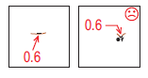Pour un symbole de ligne, il s’agit de la longueur de la ligne sur la carte. Si une ligne est trop courte sur la carte, elle ne ressemble plus à une ligne et peut être perçue comme un point. De même les lignes de style (pointillés, …) ne doivent pas être trop courtes au point de ne plus être reconnaissables. S’il y a de la place sur la carte et si l’élément linéaire est remarquable et significatif, il peut être cartographié même si son emprise au sol est plus petite que l’emprise correspondant à la dimension graphique minimum. Par contre sa longueur doit être exagérée pour

correspondre à la dimension graphique minimum. Une ligne courbée doit

être dessinée plus longue que la dimension graphique minimale pour être

reconnaissable.

Pour un symbole de surface, la dimension graphique minimum est relative à sa superficie sur la carte. Si la surface est trop petite, il sera difficile de la distinguer d’un symbole de type point, sa présence perturbera la lecture ou bien sa structure ne sera plus reconnaissable. Si la surface est trop étroite, il sera difficile de le distinguer d’un symbole de type ligne et sa structure ne sera plus reconnaissable. S’il y a de la place sur la carte et si l’élément est remarquable et significatif, il peut être cartographié même si son emprise au sol est plus petite que l’emprise correspondant à la dimension graphique minimum. Par contre sa surface doit être exagérée pour correspondre à la dimension graphique minimum.

**2.11.3 Dimensions graphiques minimum**

Les dimensions graphiques minimum sont données pour une échelle de 1:15000. Cela signifie que sur des cartes agrandies, les dimensions minimum seront agrandies proportionnellement (1,5 fois pour une carte au 1:10000). Par exemple pour une falaise (symbole 202) la longueur graphique minimum est de 0,6 mm. Cela implique que sur une carte au 1:10000 la longueur minimum d’une falaise est de 0,9 mm.

Lorsque des dimensions graphiques minimales sont données pour un symbole, ce sont elles qui s’imposent. Pour les autres symboles les dimensions graphiques minimales suivantes s’appliquent :

**Intervalles minimum**

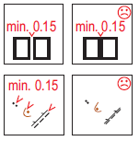Afin d’identifier les symboles individuels, les intervalles minimum sont importants. En général, l’intervalle minimum est de 0,15 mm. L’intervalle minimum entre deux symboles correspond à l’espace minimum entre les bords extérieurs des symboles. Faire une liste exhaustive de toutes les combinaisons n’est pas possible, mais les recommandations fortes qui suivent devraient rejoindre le bon sens.

Pour les symboles ponctuels, l’intervalle général est de 0,15 mm.

L’intervalle minimum entre des symboles ponctuels et des symboles de ligne, incluant les lignes extérieures des symboles de zone devrait être de 0,15 mm sauf pour l’intervalle entre les courbes de niveau et les symboles point d’une autre couleur.

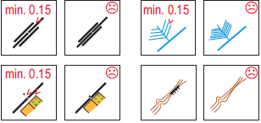L’intervalle minimum entre des symboles de  lignes incluant les lignes extérieures des symboles de zone de même couleur est de 0,15mm

à l’exception des éléments suivants :

* Les jonctions et les croisements des symboles de réseau (levée de terre, cours d’eau, routes, chemins et sentiers, lignes électriques, murs et clôtures) ;
* Les croisements entre par exemple les courbes de niveau et les symboles 105 à 107 (levée de terre et ravin) ; le symbole 513 (mur) et le symbole 505 (sentier) ; le symbole 511 (ligne électrique) et le symbole 516 (clôture) ;
* Les courbes de niveau et le symbole 104 (Abrupt de terre).

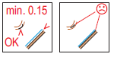Pour des raisons de lisibilité, le chevauchement de symboles linéaires (incluant les bords extérieurs des symboles de zone) de couleurs différentes devrait être évité et l’intervalle minimum de 0,15 mm devrait s’appliquer. Il y a toutefois des exceptions :

* Les lignes de niveau et les falaises devraient se superposer partiellement ;
* Les croisements entre par exemple les courbes de niveau et les cours d’eau ; les clôtures et les cours d’eau.

L’intervalle minimum de 0,1 5mm s’applique uniquement aux symboles surfaciques suivant :

* Les symboles surfaciques ayant une ligne extérieure comme les symboles 301 (zone d’eau infranchissable), 302 (zone d’eau peu profonde), 307 (marais infranchissable), 501 (zone pavée), 520 (Zone interdite), 522 (passage couvert), et 523 (ruine)
* Les symboles surfacique n’ayant pas de ligne extérieure tels que les symboles 206 (bloc gigantesque) et 201 (bâtiment).

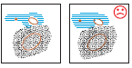Pour les symboles de zone en brun, noir et bleu ayant une structure, comme ceux utilisés pour le terrain accidenté, la zone rocheuse, le sol rocailleux ou les marais, il est important que les éléments composant le symbole n’interagissent pas de façon significative avec les symboles ponctuels ou linéaires.

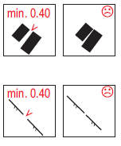Les passages entre des symboles représentant des éléments infranchissables ou non traversables doivent être facilement identifiables. De ce fait l’intervalle minimum devrait être de 0,4 mm. Cela concerne les passages entre les symboles 521 (bâtiment) et 520 (zone interdite) ; 521 (bâtiment) et 515 (mur infranchissable) ; entre deux symboles 521, entre deux symboles 201 (falaise infranchissable) et entre les symboles 411 (végétation non traversable) et 311 (cours d’eau infranchissable).

De même les ouvertures dans des symboles linéaires qui représentent des éléments infranchissables (clôture, falaise, mur) doivent être facilement identifiables et doit être au minimum de 0,4mm.

Pour les autres éléments linéaires, une ouverture minimum de 0,25mm s’applique.

**Longueur de lignes minimum**

Les symboles linéaires doivent être suffisamment longs pour être distingués des autres symboles. Les lignes fermées doivent ceinturer une zone suffisamment large pour pouvoir identifier le symbole de ligne. Pour les lignes de style telles que les clôtures, les murs et les collines, il doit y avoir suffisamment d’espace pour que le motif (par exemple les chevrons pour une clôture) soit identifiable.



**Rendu des tiretés, pointillés ou des lignes de style**

***Tiretés :*** La longueur du tiret à la fin et au début de la ligne devraient être identiques. L’intervalle entre tirets doit toujours correspondre à celui décrit dans la spécification du symbole. La longueur du tiret doit se rapprocher au maximum de celle donnée dans la spécification sans pouvoir descendre sous 0,8 fois cette valeur.

***Pointillés :*** L’espace entre points doit être identique entre le début et la fin de la ligne. L’espace entre points doit se rapprocher au maximum de celui donné dans la spécification sans pouvoir descendre sous 0,8 fois cette valeur.

***Lignes de style :*** La longueur de terminaison du motif doit être identique au début et à la fin de la ligne. La distance entre les motifs doit se rapprocher au maximum de celle donnée dans la spécification sans pouvoir descendre sous 0,8 fois cette valeur. La longueur de terminaison doit être la moitié de la distance entre les motifs.

***Ligne de style tiretés :*** La longueur du tiret doit respecter la règle mentionnée ci-dessus pour les tiretés et le motif doit toujours être centré sur le tiret.

**Dimensions minimum pour les surfaces**

Donner des dimensions minimum est difficile dans la mesure où les formes sont variées. La largeur minimum a autant d’importance que la superficie. Les surfaces très étroites doivent être exagérées. La largeur minimum des symboles surfaciques (si elle n’est pas spécifiée dans la description du symbole) est la 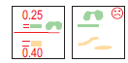suivante :

Vert 100% : 0,25 mm (soit une emprise au sol de 3,75 m) ;

Jaune 100% : 0,3 mm (soit une emprise au sol de 4,5 m) ;

Couleurs tramées : 0,4 mm (soit une emprise au sol de 6 m).

**2.11.4 TRAMES**

La végétation, les zones ouvertes, les marais, etc utilisent des symboles tramés à base de points ou de lignes. La table ci-dessous définit les combinaisons autorisées.

|  |  |  |  |  |  |  |  |  |  |  |  |  |
| --- | --- | --- | --- | --- | --- | --- | --- | --- | --- | --- | --- | --- |
| 113 Sol accidenté | 113 Sol accidenté | | | | | | | | | | | |
| 114 Sol très accidenté |  | 114 Sol très accidenté | | | | | | | | | | |
| 208 Zone rocheuse | **** | **** | 208 Zone rocheuse | | | | | | | | | |
| 209 Zone rocheuse dense |  |  |  | 209 Zone rocheuse dense | | | | | | | | |
| 210-212 Sol rocheux | **** |  | ● |  | 210-212 Sol rocheux | | | | | | | |
| 307 Marais infranchissable |  |  |  |  |  | 307 Marais infranchissable | | | | | | |
| 308-310 Marais | **** |  | ● | **** | **** |  | 308-310 Marais | | | | | |
| 401-402 Terrain découvert | **** |  | ● |  |  |  | **** | 401-402 Terrain découvert | | | | |
| 403-404 Terrain découvert encombré | **** | ● | ● | **** | **** | **** | **** |  | 402-403 Terrain découvert encombré | | | |
| 405 Forêt | **** | ● | ● | **** | **** | **** | **** |  |  | 405 Forêt | | |
| 406, 408 ,410 ,411 Végétation | **** | ● | ● | **** | **** |  | **** |  |  |  | 406, 408 ,410 ,411 Végétation | |
| 407, 409 Végétation, bonne visibilité | **** | ● | ● |  | **** |  | **** |  | **** | **** |  | 407, 409 Végétation, bonne visibilité |

### 2.12 IMPRESSION ET COULEURS

Une carte de C.O. doit être imprimée sur un bon papier, si possible résistant à l’eau (grammage entre 80 et 120 g /m2).

L’impression à partir de couleurs pleines est recommandée pour les compétitions IOF. D’autres méthodes d’impression peuvent être utilisées, si les couleurs et la finesse d’impression ont la même qualité qu’en impression à partir de couleurs pleines.

La lisibilité dépend d’un choix correct des couleurs.

Jusqu’en 2000, la majorité des cartes de C.O. ont été imprimées en offset avec des couleurs pleines. L’avènement de la cartographie numérique a permis l’émergence de nouvelles technologies d’impression comme l’impression offset en quadrichromie utilisant le cyan, le magenta, le jaune et le noir comme couleurs de base (CMYK pour Cyan, Magenta, Yellow, Black) ainsi que l’impression à partir d’imprimantes laser ou jet d’encre. Ces nouvelles technologies d’impression n’ont pas encore atteint la qualité de l’impression offset avec des couleurs pleines. Une carte mal imprimée gâchera le temps passé pour les relevés de terrain et pour le dessin et engendrera des situations inéquitables pour les concurrents. En conséquence, toute utilisation de cartes imprimées autrement que par la méthode de référence qu’est l’offset avec des encres pleines devra être testée auparavant de façon attentionnée et en ce qui concerne les compétitions internationales faire l’objet d’une approbation de l’IOF.

Pour les compétitions internationales organisées par l’IOF, seule l’impression offset avec des couleurs pleines sera autorisée tant que l’IOF n’aura pas décidé que les méthodes alternatives ont atteint un seuil suffisant de qualité.

**2.12.1 impression avec des encres pleines**

L’impression avec des encres pleines utilise des encres qui ont été mises à la teinte recherchée. Chaque encre est produite au préalable en mélangeant un certain nombre d’encre dans des pourcentages définis pour produire la teinte voulue. Les couleurs utilisées pour les cartes de C.O. sont définis dans le système Pantone PMS (Pantone Matching System).

La carte de C.O. peut comporter jusqu’à 6 couleurs sans compter la couleur utilisée pour la surimpression.

Les 6 couleurs pleines suivantes doivent être utilisées pour les cartes de C.O.

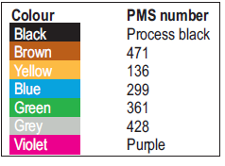L’apparence finale des couleurs dépend de leur ordre d’impression. En impression avec des couleurs pleines, l’ordre doit toujours être le suivant :

1. Le jaune (yellow)
2. Le vert (green)
3. Le gris (grey)
4. Le brun (brown)
5. Le bleu (blue)
6. Le noir (black)
7. Le pourpre (purple)

**2.12.2 impression en quadrichromie**

L’impression en quadrichromie est la solution traditionnelle utilisée pour la majorité des travaux en couleur. Les cartes sont une des rares exceptions du fait des exigences liées à la finesse des lignes.

L’impression en quadrichromie utilise les 3 couleurs de base du modèle additif des couleurs : cyan, magenta et jaune. En théorie un mélange de 100% de ces 3 couleurs produit la couleur noire mais en réalité ce noir est plus un brun foncé qu’un vrai noir. De ce fait, le noir est normalement imprimé de façon séparé. La technique est souvent désignée sur la base de ces 4 couleurs CMYK.

Bien que l’impression en quadrichromie fasse appel à moins d’encres différentes et à des encres plus standardisés, son avantage principal est que le procédé permet l’insertion de photographies couleur et l’impression de publicités en couleur sans coût supplémentaire.

Le cartographe doit prendre en considération les limites intrinsèques et les erreurs possibles générées par cette technique. La reproduction de lignes très fines (les courbes de niveau) nécessite une attention particulière.

**Couleurs**

Les recommandations pour l’impression en quadrichromie CMYK (ou avec d’autres techniques d’impression alternatives) seront publiées dans un document distinct.

**Tramages**

Les mélanges de couleur peuvent être réalisés soit avec des trames d’impression traditionnelle soit avec des trames spéciales basées sur l’utilisation de points distribués de façon aléatoire appelées trames stochastiques ou trames à modulation de fréquence. Cette dernière trame améliore la lisibilité et rend les lignes fines comme les courbes de niveau plus faciles à lire. Elle est donc hautement recommandée.

**Linéature**

Les trames traditionnelles doivent avoir une linéature (fréquence de la trame) d’au moins 60 lignes/cm.

Pour les trames stochastiques cette fréquence varie de façon aléatoire.

**Angles**

Pour éviter un effet indésirable de moiré, un ensemble d’angles recommandés doit être toujours utilisé en impression en quadrichromie CMYK en cas d’utilisation de trames régulières. Si l’on utilise des trames stochastiques, les points sont placés de façon aléatoire et de ce fait la notion d’angles n’a pas de sens et le moiré n’apparaîtra pas.

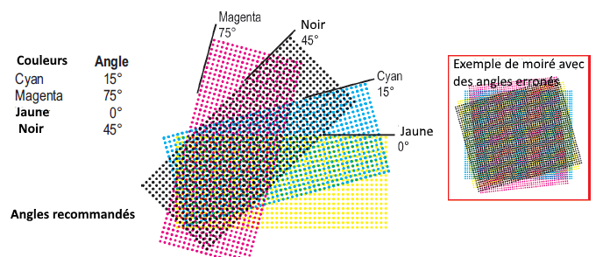

**Séquencement de l’impression**

L’apparence finale des couleurs dépend de l’ordre d’impression. En quadrichromie offset CMYK la séquence d’impression doit être :

1. 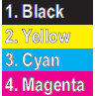Noir
2. Jaune
3. Cyan
4. Magenta

Surimpression

En impression traditionnelle, les encres pleines sont imprimées les unes au-dessus des autres. (Nota : comme elles ne sont pas totalement opaques, il se crée un phénomène de transparence) Il est possible de simuler le même rendu en impression en quadrichromie, ce qui améliore la lisibilité et donne un rendu couleurs le plus proche possible de l’impression traditionnelle en couleurs pleines. Pour ce faire en impression en quadrichromie, il ne faut pas effacer l’information sur les couleurs des couches inférieures (selon le séquencement défini en 2.12.1 ) mais elle doit être associée aux couches suivantes pour produire une nouvelle couleur à imprimer.

L’illustration ci-dessous reprend le cas d’un poste dans une zone avec une végétation dense. La bonne solution de surimpression est donnée par l’image de droite .

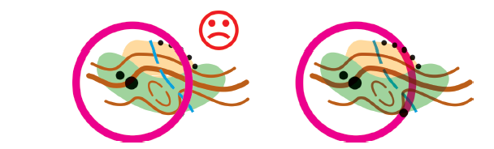

**2.12.3 perception des couleurs**

Certains coureurs présentent un handicap relatif à la perception des couleurs. Ils ont une capacité moindre à faire la différence entre des couleurs que les autres peuvent différencier. Cela peut compromettre la capacité à lire une carte de C.O. Un handicap de ce type touche entre 5 et 8% des hommes et environ 0,5% des femmes. Les orienteurs présentant un handicap de perception des couleurs peuvent confondre les couleurs suivantes :

* Le magenta et le vert (rendant difficile l’identification d’un poste dans une zone de forêt dense) ;
* Le jaune et le vert (rendant difficile la distinction entre le terrain découvert et les zones de forêt dense) ;
* Le brun et le vert (d’où des problèmes avec les symboles de relief dans les zones de forêt).

Lors du choix des couleurs utilisées par l’ISOM ce problème a été pris en considération. Les couleurs retenues sont donc le résultat d’un compromis.

**2.12.3 Suggestions de techniques d’impression pour gérer le handicap de perception des couleurs**

L’utilisation de motifs structurés peut permettre de distinguer les différentes trames.

L’utilisation d’une trame à points plus grossière ou d’un motif hachurée pour les trames utilisées pour le vert (symboles 406, 408) peut conduire à une distinction entre le jaune et le vert.

Une solution identique peut être retenue pour la composante verte des zones interdite (vert olive).

**2.12.3 Informations annexes**

Les informations suivantes doivent être présentes sur le devant de la carte :

* L’échelle et l’équidistance

D’autres informations sont souvent présentes :

* Le nom donné à la carte, l’éditeur de la carte, la date de publication (l’année des relevés terrain), la spécification cartographique, le nom des cartographes, l’identité de l’imprimeur, le régime de copie.

## SYMBOLES

Les définitions des éléments à cartographier et les spécifications des symboles cartographiques sont données dans les paragraphes suivants. Les symboles sont classifiés en sept catégories :

Note : les dimensions sont spécifiées en mm à l’échelle 1 :15000. Les illustrations sont au 1 :7500 pour un souci de clarté uniquement

Relief : (brun)

Espace entre lignes

Epaisseur de la ligne

Distance

Diamètre

Symbole orienté au

Nord

(OM) mesure bords extérieurs

(IM) mesure bords intérieurs

(CC) centre à centre

Rochers et blocs rocheux (noir + gris)

Eau et marais (bleu)

Végétation (vert + jaune)

Éléments dus à l’homme (noir)

Symboles techniques (noir + bleu)

Symboles de parcours (pourpre)

La majorité des symboles dans cette spécification doivent être orientés vers le Nord. Le fait qu’un symbole est orienté vers le Nord est indiqué par une flèche pointant vers le haut à côté du symbole. Quand un symbole doit être orienté vers le Nord, cela signifie qu’il doit être orienté vers le Nord magnétique et de ce fait en relation avec les bords du papier et avec les lignes du Nord magnétique.

Pour les symboles de surface, les pourcentages de couleur sont donnés dans le texte (« vert 50% ») et dans l’illustration (« 50% »). Pour les zones qui sont basées sur un motif ou une structure, la couleur calculée est donnée entre parenthèses.

Les définitions détaillées de certains symboles sont données dans la section 3.8 Définitions précises des symboles.

### RELIEF

La représentation du relief s’appuie sur les courbes de niveau et sur des symboles spéciaux pour les petites buttes, les petites dépressions, etc. Elle est complétée par des symboles en noir pour les rochers et les falaises.

Même s’il est important d’indiquer les plus petits éléments du terrain comme les rentrants, les éperons, les buttes et les dépressions, il est primordial que l’abondance de ces détails ne vienne pas cacher les éléments essentiels du terrain comme les collines, les vallées et les principales lignes de faille.

Un usage excessif des lignes de forme doit être banni dans la mesure où elles rendent la carte plus complexe et donnent une impression erronée du dénivelé.

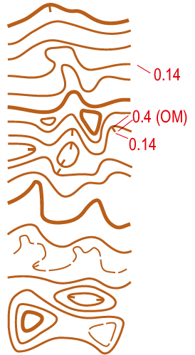101 Courbe de niveau

Une ligne qui relie les points de même altitude. L’équidistance standard entre deux courbes est de 5 mètres. Un intervalle de 2,5m peut être utilisé en cas de terrain plat.

Un tiret de pente peut être dessiné du côté aval d’une courbe de niveau pour clarifier le sens de la pente. Quand ils sont utilisés, ils devraient figurer dans les rentrants.

Une ligne de niveau fermée sur elle-même représente une colline ou une dépression. Une dépression doit comprendre au moins un tiret de pente. La hauteur ou la profondeur minimale devrait être de 1m.

L’association des courbes de niveau adjacentes est importante. Ce sont elles qui représentent le relief et sa structure. Dessiner trop de détails au niveau des courbes de niveau devrait être évité, car cela conduit à masquer les grandes formes du relief.

Les éléments significatifs comme les dépressions, les rentrants, les éperons, les abrupts de terre et les terrasses peuvent devoir être exagérés.

Une précision absolue des altitudes a peu d’importance, mais les différences d’altitude relative entre éléments voisins devraient être représentées sur la carte le plus précisément possible. Il est autorisé de modifier légèrement l’altitude d’une courbe de niveau si cela améliore la représentation d’un élément. L’écart ne doit pas dépasser 25% de l’équidistance et une attention particulière doit être portée aux éléments proches.

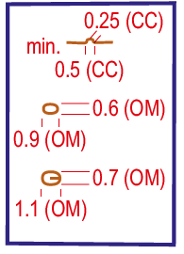

La courbure minimale d’une courbe de niveau est de 0,25 mm de centre à centre de la ligne (emprise au sol de 4 m. L’entrée d’un rentra nt ou d’un éperon doit mesurer plus de 0,5 mm de centre à centre de la ligne (soit 8 m d’emprise au sol).

La longueur minimum d’une colline est de 0,9 mm (emprise au sol de 13,5 m) et la largeur minimale de 0,6mm (emprise au sol de 9 m) mesurée depuis les bords extérieurs des lignes. Des buttes remarquables plus petites peuvent être représentées par le symbole 109 (petite butte) ou par le symbole 110 (petite butte allongée) ou bien elles peuvent être exagérer pour respecter les dimensions minimum.

Une dépression doit comprendre un tiret de pente. Sa longueur minimale est de 1,1 mm (16,5 m au sol) et sa largeur minimale de 0,7 mm mesurée depuis les bords extérieurs de la ligne. Des dépressions remarquables plus petites peuvent être représentées par le symbole 111 (petite dépression) ou bien elles peuvent être exagérées pour respecter les dimensions minimum.

Les courbes de niveau doivent être corrigées et non pas coupées pour ne pas toucher les symboles 109 (petite butte) ou 110 (petite butte allongée)

Couleur : brun

102 Courbe de niveau maîtresse

Toutes les 5 courbes, une courbe de niveau maîtresse doit être dessinée en utilisant une courbe plus épaisse. C’est une aide pour appréhender rapidement les dénivelées et les formes générales du relief. Lorsqu’une courbe maîtresse passe dans une zone où figurent de nombreux détails, elle peut être dessinée 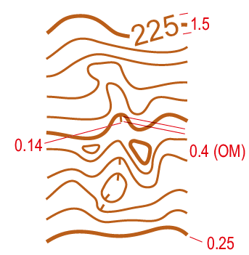comme une courbe de niveau ordinaire. Normalement, les petites collines ou les petites dépressions ne sont pas dessinées avec une telle courbe. Le niveau idéal pour positionner une courbe maîtresse est le niveau médian des pentes les plus remarquables.

Il est possible d’associer une cote d’altitude à une courbe maîtresse. Une cote ne peut être insérée sur une courbe maîtresse que dans les zones où elle ne cachera pas d’autres détails. Les chiffres sont orientés avec leur sommet en amont de la pente. Le texte doit avoir une hauteur de 1,5mm en police sans-serif.

Couleur : brun

103 Courbe de forme

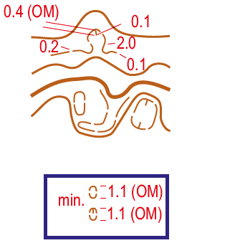Les courbes de forme sont utilisées quand il est nécessaire de donner plus d’information sur la forme du terrain. Elles ne seront utilisées que si les courbes de niveau ne peuvent pas donner une bonne représentation du terrain. Une seule courbe de forme peut être dessinée entre deux courbes de niveau adjacentes. Il est très important que les courbes de forme s’imbriquent de façon logique avec les lignes de niveau. De ce fait le début et la fin d’une courbe de forme devraient être parallèles avec les lignes de niveau adjacentes.

Les espaces entre les tirets doivent être placés sur des sections relativement rectilignes de la courbe de forme.

Une utilisation excessive des courbes de forme doit être évitée car cela nuit à la perception en 3 dimensions du relief et complique la lecture de la carte.

Longueur minimale  (courbe non refermée sur elle-même) : 2 tirets

Longueur minimale pour une courbe refermée sur elle-même (colline ou dépression) : 1,1mm (16,5 m au sol) mesurée depuis les bords extérieurs de la ligne.

Couleur : brun

104 Abrupt de terre

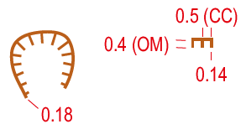Un abrupt de terre est un changement brutal dans le niveau du sol qui peut être clairement distingué de ce qui l’entoure comme par exemple des carrières de sable ou de gravier, des remblais de route ou des talus de chemin de fer. Hauteur minimum : 1m

Un abrupt de terre peut avoir une influence sur la vitesse de course. Les tirets montrent l’emprise complète de l’abrupt.

Pour des abrupts longs, les tirets d’extrémité peuvent être plus courts que la longueur mimimum défini. 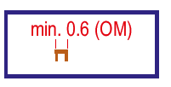Si deux abrupts de terre sont proches l’un de l’autre, les tirets peuvent être omis.

Les abrupts de terre infranchissables doivent être représentés avec le symbole 201 (falaise infranchissable)

Longueur minimum : 0,6 mm (9 m au sol)

Couleur : brun

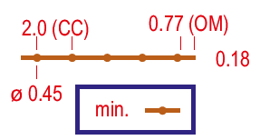1O5 Levée de terre

Levée ou mur de terre distinct. Hauteur minimum 1m

Longueur minimum : 2mm (30 m au sol)

Couleur : brun

106 Levée de terre en ruine

Une levée de terre en ruine ou moins facile à distinguer. Hauteur minimum 0,5m

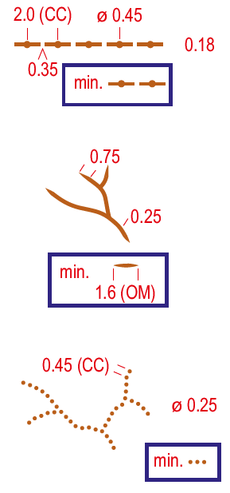Longueur minimum : 2 tirets (3,65 mm – 55m au sol) Si la levée de terre est plus courte le dessin doit l’exagérer pour atteindre la longueur minimum ou il faut utiliser le symbole 105 (levée de terre).

Couleur : brun

107 Ravine

Une ravine qui est trop petite pour être dessinée à l’aide du symbole 104 (abrupt de terre) est dessinée en utilisant un simple trait. Profondeur minimum : 1m

Longueur minimum : 1,6 mm (24 m au sol)

Les courbes de niveau ne doivent pas être interrompues autour de ce symbole.

Couleur : brun

108 Petite ravine

Une petite ravine ou un fossé sec ou une tranchée. Profondeur minimum : 0,5m

Longueur minimum (pris seul) : 3 points (1,15 mm 17 m au sol)

Les courbes de niveau devraient être interrompues autour de ce symbole.

Couleur : brun

109 Petite butte

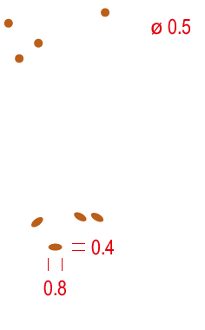Une petite butte ou un monticule notoire qui ne peut pas être dessiné en utilisant une courbe de niveau. Hauteur minimum : 1 m

Le symbole ne doit pas toucher ou se superposer avec les courbes de niveau.

Emprise au sol 7,5m X 7,5m

Couleur : brun

110 Petite butte allongée

Une petite butte allongée notoire qui ne peut pas être dessinée en utilisant une courbe de niveau. Hauteur minimum : 1 m

Le symbole ne doit pas toucher ou se superposer avec les courbes de niveau.

Emprise au sol 12 m X 6 m

Couleur : brun

111 Petite dépression

Une petite dépression sans bords raides qui est trop petite pour être représentée par une courbe de niveau. Profondeur minimum : 1 m Largeur minimum : 2 m.

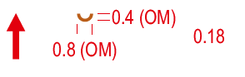Les petites dépressions dont les bords sont raides sont représentées par le symbole 112 (trou).

Le symbole ne doit pas toucher ou se superposer avec d’autres symboles de couleur brune. Le positionnement est le centre de gravité du symbole et le symbole est orienté au Nord.

Emprise au sol : 12 m x 6 m

Couleur : brun

112 Trou

Trou aux bords raides nets qui ne peut pas être dessiné en utilisant le symbole 104 (abrupt de terre). Profondeur minimum : 1 m Largeur minimum : 1 m.

Un trou plus grand que 5m par 5 m devrait normalement être exagéré et représenté en utilisant le symbole 104 (abrupt de terre). Des trous dont les bords ne sont pas raides sont représentés par le symbole 111 (petite dépression).

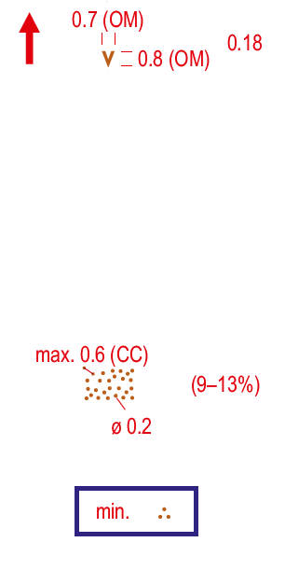Le symbole ne doit pas toucher ou se superposer avec d’autres symboles de couleur brune. Le positionnement est le centre de gravité du symbole et le symbole est orienté au Nord.

Emprise au sol : 10,5 m x 12 m

Couleur : brun

113 Terrain accidenté

Une zone de trous et de buttes, trop complexe pour être représenté en détail, ou autre type de terrain inégal qui peut être clairement distingué mais qui a peu de conséquence sur la vitesse de course.

Les points doivent être répartis aléatoirement mais ne doivent pas interférer avec la représentation d’autres éléments importants du relief ou avec d’autres objets.

Le nombre minimum de points est 3 (emprise au sol 10 m X10 m).

La distance maximum entre les centres de points voisins est de 0,6 mm.

La distance minimum entre les centres de points voisins est de 0,5 mm.

Les courbes de niveau ne devraient pas être interrompues dans les zones de terrain accidenté. Les points ne doivent pas être disposés de façon à créer un élément linéaire.

Densité : 3-4 points par mm2 (9-13%)

Couleur : brun

**114 Terrain très accidenté**

Une zone de trous et de buttes, trop complexe pour être représenté en détail, ou autre type de terrain inégal qui peut être clairement distingué et qui limite la vitesse de course.

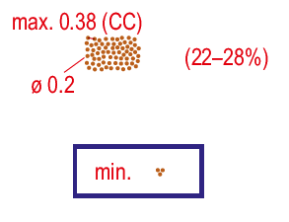Les points doivent être répartis aléatoirement mais ne doivent pas interférer avec la représentation d’autres éléments importants du relief ou avec d’autres objets.

Le nombre minimum de points est 3 (emprise au sol 7 m x 7 m).

La distance maximum entre les centres de points voisins est 0,38 mm.

La distance minimum entre les centres de points voisins est de 0,25 mm.

Les courbes de niveau ne devraient pas être interrompues dans les zones de terrain accidenté. Les points ne doivent pas être disposés de façon à créer un élément linéaire.

Densité : 7-9 points par mm2 (22-28%)

Couleur : brun

115 Élément particulier du relief

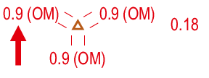L’élément doit être facile à distinguer dans l’environnement

Le positionnement est le centre de gravité du symbole et il est orienté au Nord.

Le symbole ne doit pas toucher ou se superposer avec d’autres symboles de couleur brune.

Emprise au sol : 13,5 m x 11,5 m

Couleur : brun

### ROCHERS ET BLOCS ROCHEUX

Les rochers sont une catégorie particulière du relief. La prise en compte d’un rocher fournit des informations utiles concernant le danger et la capacité de courir tout en offrant des éléments utiles pour la lecture de carte et pour le positionnement de postes de contrôle. Les éléments rocheux sont dessinés en noir de façon à les distinguer des autres éléments de relief. Un soin particulier doit être apporté à ce que les éléments rocheux telles que les falaises correspondent à la forme et à la pente du terrain représentées par les courbes de niveau.

201 Falaise infranchissable

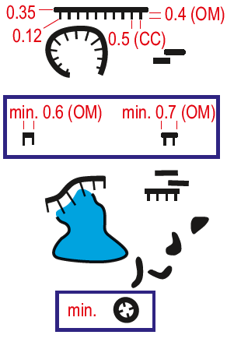Une falaise, une carrière ou un abrupt de terrain si haut et si raide qu’il n’est pas possible ou qu’il est dangereux de la franchir ou de la gravir.

Pour les falaises présentant une face verticale, les tirets peuvent être omis s’il n’y a pas assez de place. Les extrémités du trait principales peuvent être rondes ou carrées. La largeur minimale est de 0,35 mm. Des tirets d’extrémité moins longs peuvent être utilisés aux extrémités.

L’espace entre deux falaises infranchissables ou entre une falaise infranchissable et un autre symbole d’élément infranchissable doit être supérieur à 0,3 mm sur la carte.

Quand une falaise infranchissable plonge directement dans de l’eau rendant impossible le passage entre la falaise et l’eau soit le trait de rive de l’eau est omis, soit les tirets doivent clairement le dépasser. Une falaise infranchissable devrait s’imbriquer avec les courbes de niveau.

Longueur minimale : 0,6 mm (9 m au sol)

Couleur : noir

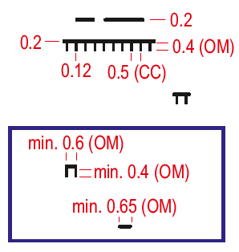202 Falaise

Une falaise ou une carrière franchissable Hauteur minimum : 1 m

Si le sens de la pente n’est pas évident d’après les courbes de niveau ou pour améliorer la lisibilité, des tirets courts peuvent être dessinés dans le sens de la pente. Pour des falaises non verticales, les tirets devraient être dessinés pour indiquer l’extension horizontale de la falaise. Les extrémités du trait principal peuvent être arrondies ou carrées. Un passage entre deux falaises doit mesurer au moins 0,2 mm.

Une falaise devrait s’imbriquer avec les courbes de niveau.

Longueur minimale : 0,6 mm (9 m au sol)

Franchir une falaise ralentira normalement la progression.

Couleur : noir

203 Trou rocheux ou Caverne/Grotte

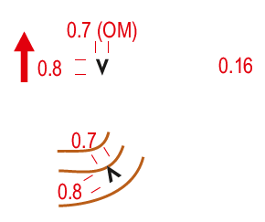Trou rocheux ou puits de mine ou caverne/grotte qui peuvent constituer un danger pour le coureur. Profondeur miminum : 1 m

La position est au centre de gravité du symbole, et le symbole doit être orienté vers le Nord, sauf pour les entrées de caverne ou de grotte, cas où le symbole doit pointer en direction de l’entrée.

Les trous rocheux de plus de 5 m de diamètre doivent être exagérés et représentés en utilisant les symboles de falaises (201, 202).

Emprise au sol : 10,5 m x 12 m

Couleur : noir

204 Bloc rocheux

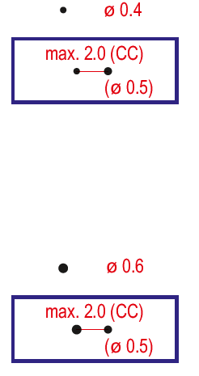 Un bloc rocheux distinct (devrait avoir une hauteur supérieure à 1 m), qui est immédiatement identifiable sur le terrain. Les groupes de bloc sont représentés par le symbole 207 (Groupe de rochers) ou par un symbole Zone rocheuse (208,209).

Pour mettre en évidence les différences entre bloc voisins (à moins de 30 m de distance) de tailles différentes, il est autorisé d’élargir la dimension du symbole à 0,5 mm pour certains d’entre eux.

Emprise au sol : 6 m x 6 m (7,5 m x 7,5 m)

Couleur : noir

205 Gros bloc rocheux

Un bloc rocheux particulièrement gros et visible. Un gros bloc rocheux devrait avoir une hauteur supérieure à 2 m.

Pour mettre en évidence les différences entre gros bloc voisins (à moins de 30 m de distance) de tailles différentes, il est autorisé de réduire la dimension du symbole à 0,5 mm pour certains d’entre eux.

Emprise au sol : 9 m x 9 m (7,5 m x 7,5 m)

Couleur : noir

206 Bloc rocheux gigantesque

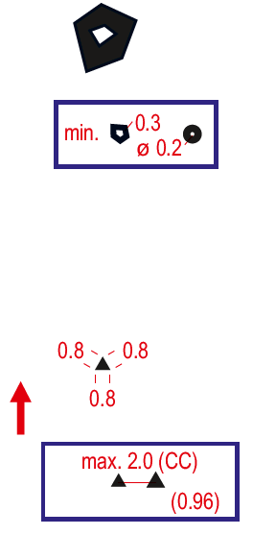Une colonne rocheuse ou un bloc énorme qui est si haut et si raide qu’il est impossible à gravir.

L’espace entre blocs rocheux gigantesques ou entre un bloc rocheux gigantesque et un autre élément infranchissable doit être d’au moins 0, 3 mm sur la carte.

Largeur minimum : 0,8 mm (12 m au sol), largeur minimale de la zone blanche au centre : 0,2 mm (3m au sol).

Couleur : noir

207 Groupe de blocs rocheux

Un groupe visible de blocs rocheux tellement regroupés qu’ils ne peuvent pas être dessinés de façon individuelle. Les blocs rocheux dans le groupe devraient avoir une hauteur minimum de 1 m. Un groupe de blocs rocheux doit être facilement identifiable comme un groupe de blocs rocheux.

Pour mettre en évidence les différences entre groupes de blocs rocheux voisins (à moins de 30 m de distance) de tailles différentes, il est autorisé d’augmenter la dimension du symbole de 20% (côté du triangle 0,96 mm) pour certains d’entre eux.

Le symbole est orienté vers le Nord.

Emprise au sol : 12 m X 10 m

Couleur : noir

208 Zone de blocs rocheux

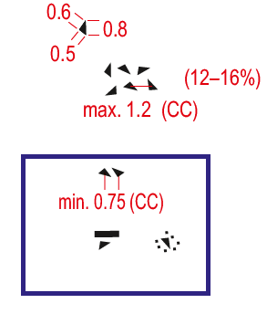Une zone qui est couverte de tellement de blocs rocheux dispersés qu’ils ne peuvent pas être dessinés individuellement est représentée par des triangles pleins, placés et orientés aléatoirement. Les côtés de ces triangles ont un rapport 8 :6 :5 (angles intérieurs du triangle 92,9° ; 48,5°; 38,6°).

Une zone de blocs rocheux ne ralentira généralement pas la vitesse de course. Si la vitesse de course est réduite, le symbole 209 (Zone de blocs rocheux dense) devrait être utilisé ou bien le symbole devrait être associé à un symbole de Terrain accidenté.

Un minimum de deux triangles devrait être utilisé. Un seul triangle pourrait être utilisé s’il est associé à d’autres symboles de rochers et blocs rocheux (par exemple sous des symboles de falaise (201-202), à côté de symboles de blocs rocheux (204-206) ou associés à des symboles de sol pierreux (210 -212)

La distance maximum centre à centre entre triangles voisins est de 1,2 mm.

La distance minimum centre à centre entre triangles voisins est de 0,75 mm.

Densité : 0,8 à 1 symbole/mm2 (12 à 16 %).

Pour mettre en évidence les différences de hauteur à l’intérieur de zone de blocs rocheux voisins, il est autorisé d’augmenter la dimension de certains triangles de 20%.

Emprise au sol : 12 m X 6 m

Couleur : noir

**209 Zone de blocs rocheux dense**

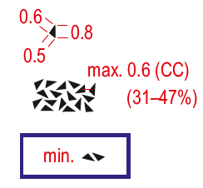Une zone qui est couverte de tellement de blocs rocheux dispersés qu’ils ne peuvent pas être dessinés individuellement et où la vitesse de course est réduite est représentée par des triangles pleins, placés et orientés aléatoirement. Les côtés de ces triangles ont un rapport 8 :6 :5 (angles intérieurs du triangle 92,9° ; 48,5°; 38,6°). Un minimum de deux triangles doit être utilisé.

La distance maximum centre à centre entre triangles voisins est de 0,6 mm.

Densité : 2 à 3 symbole/mm2 (31 à 47 %).

Pour mettre en évidence les différences de hauteur à l’intérieur de zone de blocs rocheux voisins, il est autorisé d’augmenter la dimension de certains triangles de 20%.

Emprise au sol : 12 m X 6 m

Couleur : noir

210 Sol pierreux, course ralentie

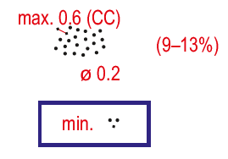Un sol pierreux ou rocailleux, qui réduit la vitesse de course à 60 -80 % de la vitesse normale. Les points doivent être répartis aléatoirement mais ne doivent pas interférer avec la représentation d’éléments ou d’objets importants.

Le nombre minimum de points est de trois (emprise au sol 10 m x 10 m).

La distance maximum centre à centre entre points voisins est de 0,6 mm.

La distance minimum centre à centre entre points voisins est de 0,45 mm.

Densité : 3 à 4 points/mm2 (9 à 13 %).

Pour éviter toute confusion avec le symbole 416 (limite nette de végétation), les points ne doivent pas être positionnés de façon à former une ligne.

Couleur : noir

211 Sol pierreux, marche

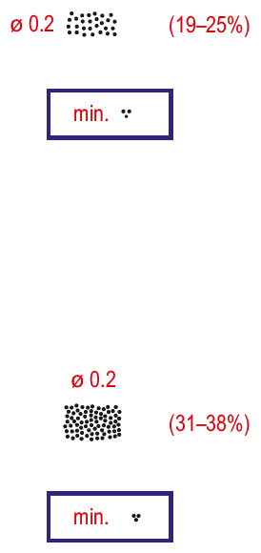Un sol pierreux ou rocailleux, qui réduit la vitesse de course significativement (à environ 20 à 60 % de la vitesse normale). Les points doivent être répartis aléatoirement mais ne doivent pas interférer avec la représentation d’éléments ou d’objets importants.

Le nombre minimum de points est de trois (emprise au sol 8 m x 8 m).

La distance maximum centre à centre entre points voisins est de 0,4 mm.

La distance minimum centre à centre entre points voisins est de 0,32 mm.

Densité : 6 à 8 points/mm2 (19-25%).

Pour éviter toute confusion avec le symbole 416 (limite nette de végétation), les points ne doivent pas être positionnés de façon à former une ligne.

Couleur : noir

212 Sol pierreux, progression difficile

Un sol pierreux ou rocailleux, qui est difficilement traversable (à moins de 20 % de la vitesse normale). Les points doivent être répartis aléatoirement mais ne doivent pas interférer avec la représentation d’éléments ou d’objets importants.

Le nombre minimum de points est de trois (emprise au sol 7 m x 7 m).

La distance maximum centre à centre entre points voisins est de 0,32 mm.

La distance minimum centre à centre entre points voisins est de 0,25 mm.

Densité : 10 à 12 points/mm2 (31 -38%).

Pour éviter toute confusion avec le symbole 416 (limite nette de végétation), les points ne doivent pas être positionnés de façon à former une ligne.

Couleur : noir

213 Sol sablonneux découvert

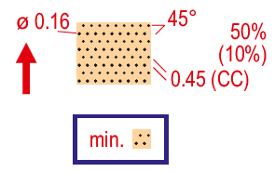Une zone de sol sablonneux où la vitesse de course est inférieure à 80 % de la vitesse normale

Le symbole est orienté au Nord

Dimensions minimum : 1 mm x 1 mm (15 m x 15 m au sol)

Couleur : jaune 50 %, noir (10 %)

214 Affleurement rocheux

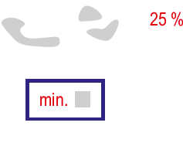Une zone rocheuse sans terre ni végétation sur laquelle il est possible de courir devrait être dessinée en affleurement rocheux

Une zone plus difficile à courir devrait l’être en utilisant un symbole sol pierreux (210-212)

Dimensions minimum : 1 mm x 1 mm (15 m x 15 m au sol)

Couleur : gris ou noir 25%

215 **Tranchée**

Une tranchée dans la roche ou artificielle. Sa profondeur minimale devrait être de 1 m.

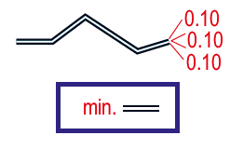Longueur minimum : 2 mm (30 m au sol)

Des tranchées plus courtes peuvent être exagérées pour atteindre la dimension graphique minimum

Des tranchées infranchissables doivent être dessinées en utilisant le symbole 201 (falaise infranchissable)

Des tranchées éboulées et facilement traversables devraient être dessinées en ravines.

Couleur : noir

### EAU ET MARAIS

Cette catégorie regroupe à la fois les surfaces d’eau et des végétations spécifiques liées à la présence d’eau (les marais). La classification est importante dans la mesure où elle indique une capacité à courir et offre des éléments utiles pour la lecture de carte et pour le positionnement de postes de contrôle.

Une ligne noire autour d’un élément indique qu’il est infranchissable. Les éléments listés dans cette section peuvent très bien ne contenir de l’eau qu’à certaines périodes de l’année. Les symboles de marais peuvent être associés à des symboles de surface précisant le découvert (jaune) et la capacité à courir (vert et jaune).

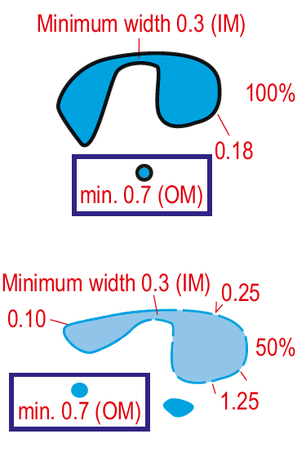

301 Etendue d’eau infranchissable

La ligne de rive en noir insiste sur le fait que l’élément est infranchissable.

Des zones très larges d’eau peuvent être représentées avec un bleu 70 %.

Des petites étendues d’eau et de petits cours d’eau qui ont des parties étroites doivent toujours être dessinés en couleur pleine.

Couleur : bleu, noir

302 Etendue d’eau de faible profondeur

Une étendue d’eau de faible profondeur saisonnière ou périodique peut être représentée en utilisant une bordure tiretée. Les étendues d’eau peu profonde de petite dimension peuvent être représentées en 100% bleu (sans bordure).

Largeur minimum : 0,3 mm (bords intérieurs)

Largeur minimum couleur pleine : 0,3 mm (bords intérieurs)

Surface minimum : 0,5 mm2 (bords intérieurs)

Couleur : bleu (bordure), bleu 50%

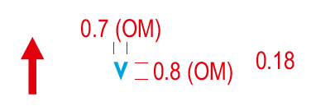303 Trou d’eau

Un trou rempli d’eau ou une zone d’eau trop petite pour être représentée à l’échelle. La position est au centre de gravité du symbole, et le symbole doit être orienté vers le Nord.

Emprise au sol : 10,5 m x 12 m

Couleur : bleu

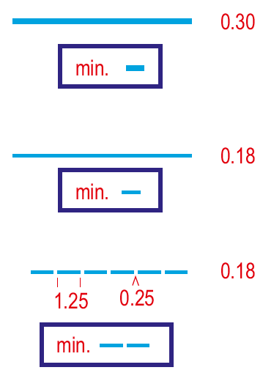304 Cours d’eau franchissable

Sa largeur devrait être d’au moins 2 m.

Longueur minimum (isolée) : 1 mm (15 m au sol)

Couleur : bleu

305 Petit cours d’eau franchissable

Longueur minimum (isolée) : 1 mm (15 m au sol)

Couleur : bleu

306 Cours d’eau secondaire ou saisonnier

Un cours d’eau naturel ou artificiel qui peut n’être en eau que de façon intermittente.

Longueur minimum (isolé) : 2 tirets (2,75 mm 41 m au sol)

Couleur : bleu

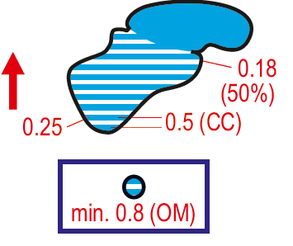307 Marais infranchissable

Un marais infranchissable ou dangereux pour le coureur.

La ligne de rive en noir insiste sur le fait que l’élément est infranchissable.

La ligne noire est omise pour les limites entre un marais infranchissable et le symbole 301 (étendue d’eau infranchissable). Le symbole peut être combiné avec un symbole terrain découvert brut (403,404) pour indiquer le découvert. Le symbole est orienté vers le Nord.

Largeur minimum : 0,3 mm (bords intérieurs) Surface minimum : 0,5 mm2 (bords intérieurs)

Couleur : bleu (50%), noir

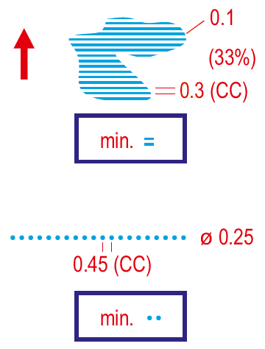308 Marais

Un marais franchissable, habituellement avec un bord net.

Le symbole doit être combiné avec d’autres symboles pour montrer le découvert et la capacité à courir.

Le symbole est orienté vers le Nord

Surface minimum : 0,5 x 0,4 mm (7,5 m X 6 m)

Couleur : bleu (33%)

309 Marais étroit

Un marais ou un filet d’eau qui est trop étroit pour être représenté avec le symbole marais.

Longueur minimum (isolé) : 2 points (0,7 mm 10,5 m au sol)

Couleur : bleu

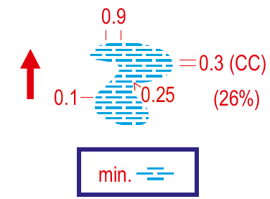310 Marais peu visible

Un marais peu visible ou saisonnier ou une zone de transition progressive entre un marais et la terre ferme, qui est franchissable. Les bords sont en général peu visibles et la végétation similaire à celle environnante.

Le symbole doit être combiné avec d’autres symboles pour montrer le découvert et la capacité à courir. Le symbole est orienté vers le Nord.

Surface minimum : 2 x 0,7 mm (30 m X 10,5 m)

Couleur : bleu (26%)

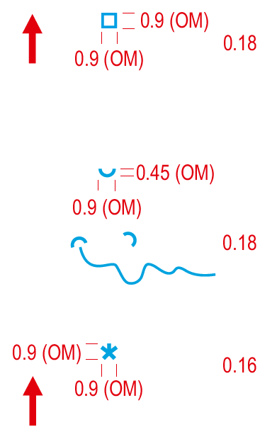311 Puits, fontaine ou réservoir d’eau

Un puits visible, une fontaine, un réservoir d’eau ou un captage

Le symbole est orienté vers le Nord

Emprise au sol : 13,5 m x 13, 5 m

Couleur : bleu

312 Source

Une source d’eau

La position est le centre de gravité du symbole et son ouverture est orientée vers l’aval.

Couleur : bleu

313 Elément d’eau particulier

Le symbole est orienté au Nord

Couleur : bleu

### VEGETATION

La représentation de la végétation est importante pour le coureur car elle affecte sa capacité à courir ainsi que la visibilité. Elle fournit également des éléments pour la lecture de la carte.

COULEUR ET CAPACITE A COURIR

Les principes de base sont les suivants :

* Le blanc représente une forêt ouverte typique ;
* Le jaune représente du terrain découvert divisé en plusieurs catégories ;
* Le vert représente la densité de la forêt et de la végétation basse, selon la capacité à courir et est divisé en plusieurs catégories.

La capacité à courir dépend de la nature de la végétation (densité des arbres et de la végétation basse) mais elle est aussi affectée par la présence de marais, par un sol pierreux, etc qui sont indiqués par d’autres symboles.

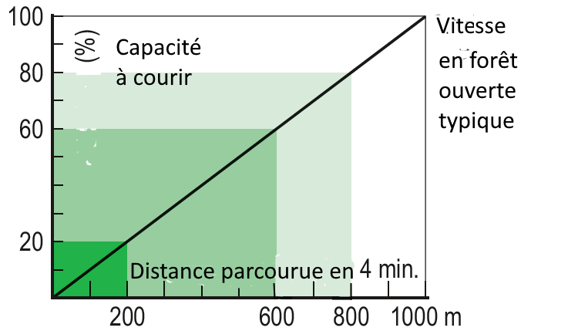

La capacité à courir liée à la végétation est divisée

En catégories en fonction de la vitesse de course.

Se reporter au paragraphe 2.3

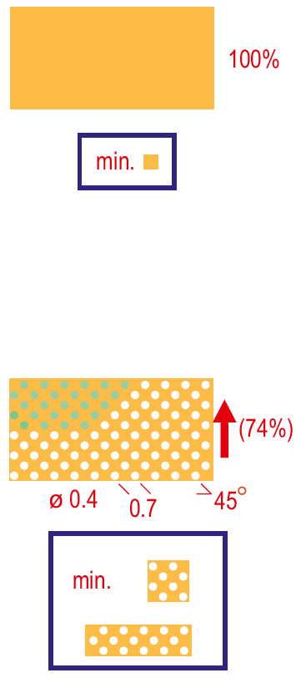401 Terrain découvert

Terrain découvert dont la couverture au sol (herbe, mousse ou similaire) offre une possibilité de courir plus vite que dans la forêt ouverte. Si ce type de surface jaune devient dominant il est possible d’utiliser une trame (75% au lieu du jaune plein)

Ne doit pas être combiné avec d’autres symboles de surface à l’exception des symboles 113 (terrain accidenté), 208 (zone de blocs rocheux) ou des symboles de marais (308, 310)

Surface minimum : 0,7 mm x 0,7 mm (10,5 m x 10,5 m au sol)

Couleur : jaune ou jaune 75%

402 Terrain découvert avec arbres dispersés

Une zone d’arbres ou de buissons dispersés dans un terrain découvert peut être généralisée en utilisant un motif régulier de gros points dans la trame jaune. Les points peuvent être blancs (arbres dispersés) ou verts (buissons dispersés). Les arbres remarquables individualisés peuvent être rajoutés en utilisant le symbole 417 (gros arbre remarquable). Si ce type de surface jaune devient dominant il est possible d’utiliser une trame (75% au lieu du jaune plein)

Ne doit pas être combiné avec d’autres symboles de surface à l’exception des symboles 113 (terrain accidenté), 208 (zone de blocs rocheux) ou des symboles de marais (308, 310)

Largeur minimale : 1,5 mm (22,5 m au sol)

Surface minimum : 2 mm x 2 mm (30 m x 30 m au sol)

Des surfaces plus petites doivent être laissées de côté, exagérées ou dessinées en utilisant le symbole 401 (Terrain découvert).

Le symbole est orienté vers le Nord

Couleur : jaune (ou jaune 75%) avec des trous blanc ou vert 50%

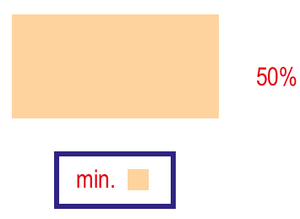403 Terrain découvert encombré

Landes, abattis, zones récemment replantées (avec des arbres d’une taille inférieure à environ 1m) ou tout autre terrain découvert avec une végétation au sol brut, de la bruyère ou des herbes hautes qui permet une vitesse de course similaire à celle de la forêt ouverte.

Peut être associé avec le symbole 407 (végétation, course lente, bonne visibilité) ou 409 (végétation, marche, bonne visibilité) pour indiquer une capacité à courir réduite.

Surface minimum : 1 mm x 1 mm (15 m x 15 m au sol)

Des surfaces plus petites doivent être laissées de côté, exagérées ou dessinées en utilisant le symbole 401 (Terrain découvert).

Couleur : jaune 50 %

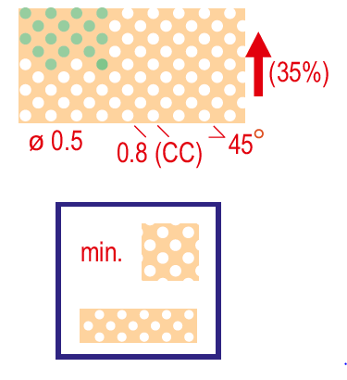404 Terrain découvert encombré avec arbres dispersés

Une zone d’arbres ou de buissons dispersés dans un terrain découvert brut peut être généralisée en utilisant un motif régulier de gros points dans la trame jaune. Les points peuvent être blancs (arbres dispersés) ou verts (buissons dispersés). Seuls la variante à pois blancs peut être associé avec le symbole 407 (végétation, course lente, bonne visibilité) ou 409 (végétation, marche, bonne visibilité) pour indiquer une capacité à courir réduite.

Le symbole est orienté vers le Nord

Largeur minimale : 1,5 mm (22,5 m au sol)

Surface minimum : 2,5 mm x 2,5 mm (37,5 m x 37,5 m au sol)

Des surfaces plus petites doivent être laissées de côté, exagérées ou dessinées en utilisant le symbole 403 (Terrain découvert encombré).

Couleur : jaune 50% avec des trous blanc ou vert 50% (jaune 35%)

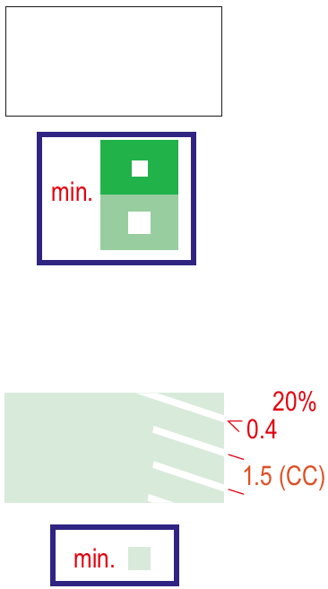405 Forêt

Une forêt ouverte typique du type de terrain. Si aucune partie de la forêt ne permet une course normale, alors aucune zone blanche ne doit apparaître sur la carte.

Surface minimum : 1 mm x 1 mm (15 m x 15 m au sol) pour des zones insérées dans des trames d’une autre couleur , sauf pour le 408 (végétation, marche) et le 401 (Terrain découvert) pour lesquels la surface minimum est de 0,7 mm x 0,7 mm (10,5 m X 10,5 m au sol). Pour des insertions dans le 410 (végétation, progression difficile) la surface minimale est de 0,5 mm x 0, 5 mm ( 8 m X 8 m au sol).

Couleur : blanc

406 Végétation, course lente

Une zone avec une végétation dense (visibilité réduite) qui réduit la capacité à courir à environ 60-80% de la vitesse normale.

Quand la capacité à courir est meilleure dans une direction, un motif régulier de bandes blanches est inséré dans la trame. Elles indiquent la direction de course facilitée

Zone minimum : 1 mm x 1 mm (15 m x 15 m au sol)

Largeur minimum : 0,4 mm (6 m au sol)

Couleur : vert 20%

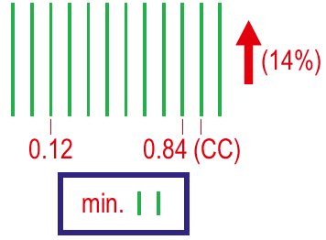407 Végétation, course lente, bonne visibilité

Une zone avec une bonne visibilité et une capacité à courir réduite, du fait par exemple de végétation basse (ronces, buissons, arbustes, branches au sol). La vitesse de course est réduite à environ 60-80% de la vitesse normale.

Le symbole est orienté vers le Nord.

Surface minimum : 1,5 mm x 1 mm (22,5 m X 15 m au sol)

Couleur : vert (14%)

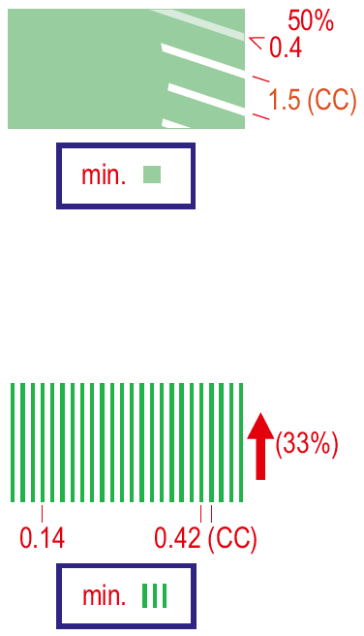408 Végétation, marche

Une zone avec une végétation dense d’arbres ou de bosquets (visibilité faible) qui réduit la capacité à courir à environ 20-60% de la vitesse normale.

Quand la capacité à courir est meilleure dans une direction, un motif régulier de bandes blanches ou vertes 20% est inséré dans la trame. Elles indiquent la direction de course facilitée

Zone minimum : 0,7 mm x 0,7 mm (10,5 m x 10,5 m au sol)

Largeur minimum : 0,3 mm (4,5 m au sol)

Couleur : vert 50%

409 Végétation, marche , bonne visibilité

Une zone avec une bonne visibilité et dans laquelle il est difficile de courir du fait par exemple de végétation basse (ronces, buissons, arbustes, branches au sol). La vitesse de course est réduite à environ 20- 60% de la vitesse normale.

Le symbole est orienté vers le Nord.

Surface minimum : 1 mm x 1 mm (15 m X 15 m au sol)

Couleur : vert (33%)

410 Végétation, progression difficile

Une zone avec une végétation dense (arbres ou végétation au sol) qui est difficilement traversable. La capacité à courir est réduite à moins de 20% de la vitesse normale.

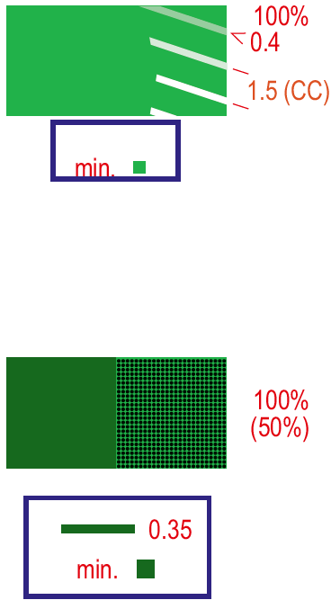Pour des raisons d’équité les zones qui sont réellement difficiles à traverser (10% et moins de la vitesse normale) doivent être représentés par le symbole 411 (Végétation, infranchissable).

Quand la capacité à courir est meilleure dans une direction, un motif régulier de bandes blanches, vertes 20% ou vertes 50% est inséré dans la trame. Elles indiquent la direction de course facilitée

Surface minimum : 0,55 mm x 0,55 mm (8 m x 8 m au sol)

Largeur minimum : 0,25 mm (3,8 m au sol)

Couleur : vert

411 Végétation, infranchissable

Une zone avec une végétation dense (arbres ou végétation au sol) qui est réellement infranchissable.

Surtout utile pour de petites zones ou des zones étroites.

Surface minimum : 0,8 mm x 0,8 mm (12 m x 12 m au sol)

Largeur minimum : 0, 35 mm (5 m au sol)

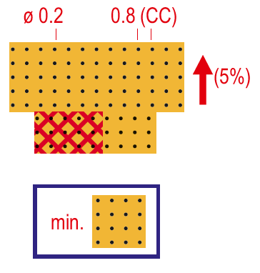412 Terrain cultivé

Terrain cultivé, utilisé normalement pour des cultures. La capacité à courir peut dépendre de la culture et de la période de l’année. Pour de l’agroforesterie, le symbole 405 (forêt) ou 402 (Terrain découvert avec arbres dispersés) peut être utilisé à la place du jaune. Du fait de la variabilité de la capacité à courir, les zones de ce type doivent être évitées lors du tracé des parcours. Le symbole est associé au symbole 709 (Zone interdite d’accès) s’il est interdit d’y pénétrer.

Le symbole est orienté au Nord.

Surface minimum : 3 mm x 3 mm (45 m x 45 m)

Couleur : jaune, noir (5%)

413 Verger

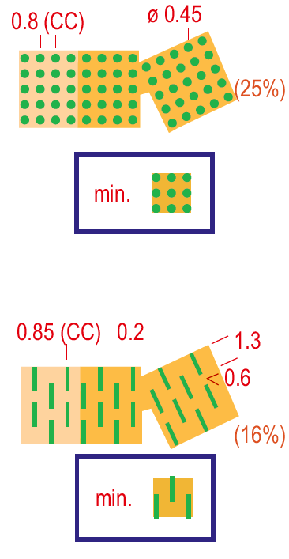Terrain planté d’arbres ou de buissons, normalement de façon régulière.

Les lignes de points peuvent être orientées pour montrer la direction de plantation.

Doit être associé soit au symbole 401 (terrain découvert) soit au symbole 403 (Terrain découvert brut).

Il peut être combiné avec les symboles 407 (Végétation, course lente, bonne visibilité) ou 409 (Végétation, marche, bonne visibilité) pour indiquer une capacité à courir réduite.

Surface minimum : 2 mm x 2 mm (30 m X 30 m au sol)

Couleur : vert (25%), jaune ou jaune 50%

414 Vignes ou similaires

Des vignes ou des cultures similaires comprenant des rangées denses de plants offrant une capacité à courir bonne ou normale dans le sens de la plantation.

Les lignes doivent être orientées pour montrer la direction de la plantation.

Doit être associé soit au symbole 401 (terrain découvert) soit au symbole 403 (Terrain découvert brut).

Surface minimum : 2 mm x 2 mm (30 m X 30 m au sol)

Couleur vert : (16%), jaune ou jaune 50%

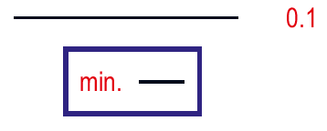415 Limite franche de culture

Une limite d’un symbole 412 ( champ cultivé) ou une limite entre zones de champs cultivés, quand elle n’est pas dessinée en utilisant d’autres symboles (clôture, mur, chemin, etc).

Longueur minimum : 2 m (30 m au sol)

Couleur : noir

416 Limite franche de végétation

Une lisière franche ou une limite de végétation franche à l’intérieur d’une forêt.

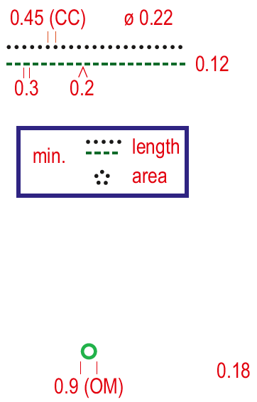Les lisières et les limites de végétation très nettes peuvent être dessinées avec le symbole limite franche de culture. Une seule des deux représentations de la limite franche de végétation (pointillés noir ou tiretés vert) peut être utilisée pour une carte donnée. Pour des cartes avec un nombre important d’objets rocheux, il est recommandé d’utiliser le tireté vert pour la limite franche de végétation. Un inconvénient avec ce tireté vert c’est qu’il ne peut

pas être utilisé pour montrer des limites autour ou à l’intérieur des symboles

410 (Végétation, progression difficile) ou 411 (Végétation, infranchissable). Une solution dans ces cas est d’utiliser le symbole 415 (Limite franche de culture)

Longueur minimum dans le cas du pointillé noir: 5 points (2,5 mm 37 m au sol)

Longueur minimum dans le cas du tireté vert : 4 tirets (1,8 mm 27 m au sol)

Couleur : vert et noir 50 % (tireté) / noir (pointillé)

417 Gros arbre remarquable

Emprise au sol 13,5 m X 13,5 m

Couleur : vert

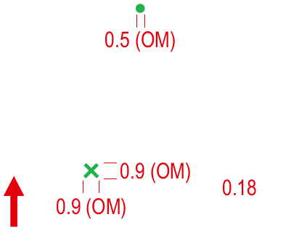418 Arbre ou buisson remarquable

A utiliser avec parcimonie, car il est confondu par les personnes ayant un handicap de perception de couleurs avec le symbole 109 (petite butte).

Emprise au sol : 7.5 m X 7,5 m

Couleur : vert

419 Elément particulier de végétation

Le symbole est orienté au Nord

Emprise au sol 13,5 m X 13,5 m

Couleur : vert

### ELEMENTS DUS A L’HOMME

Les réseaux de route et de pistes fournissent des informations importantes au coureur et leur classification doit être facilement reconnaissable sur la carte. La classification des chemins et des sentiers est d’une importance particulière pour le coureur. Pour ce faire, il faut tenir compte non seulement de leur largeur mais aussi de leur netteté.

Certains des objets créés par l’homme représentent des obstacles ou des barrières pour le coureur et doivent donc être facilement identifiables sur la carte. C’est le cas notamment des clôtures, des murs, des bâtiments et des zones interdites.

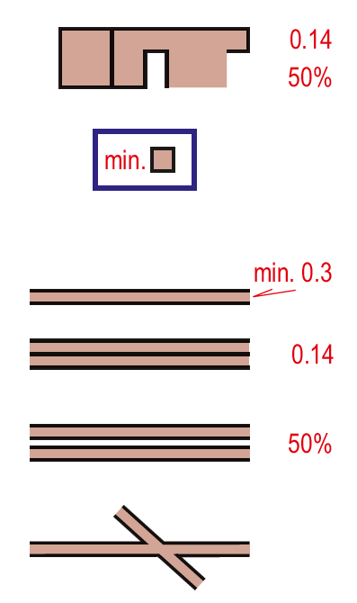

501 Zone pavée

Une zone avec une surface au sol ferme comme du goudron, de l’enrobé, des pavés, du béton. Les zones pavées doivent être bordées (ou encadrées) d’une fine ligne noire dès lors qu’elles ont une bordure franche

Surface minimale : 1 mm x 1 mm (15 m X 15 m au sol)

Couleur : brun 50%, noir

502 Route large

La largeur devrait être dessinée à l’échelle, mais sans descendre sous le minimum (0,3+2X0,14 mm – 8,7 m au sol)

La bordure extérieure peut être remplacée par d’autres symboles de ligne noir, par exemple les symboles 516 (clôture), 518 (clôture infranchissable), 513 (mur) ou 515 (mur infranchissable) si l’élément est si proche de la bordure de la route qu’il ne serait pas possible de la représenter comme un symbole séparé.

L’intervalle entre les lignes noires est rempli de brun (50%).

Une route à deux voies peut être représentée en utilisant deux symboles de route large côte à côte, en ne gardant qu’une des bordures au milieu.

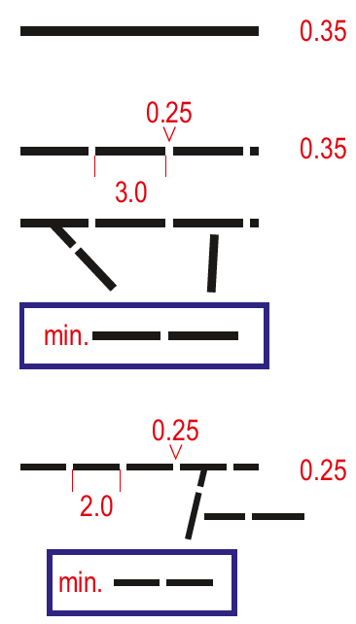503 Route

Une route entretenue, carrossable par tous temps, de largeur inférieure à 5m.

Couleur : noir

504 Chemin carrossable

Une piste ou une route mal entretenue, uniquement utilisable par des véhicules roulant à faible allure. Pour des jonctions franches, les tirets sont jointifs à la jonction. Pour des jonctions peu visibles, les tirets sont disjoints.

Longueur minimum (isolé) : 2 tirets (6,25 mm – 94 m au sol)

Couleur : noir

505 Chemin

Un chemin facile à courir, une piste cyclable ou un ancien chemin carrossable. Pour des jonctions franches, les tirets sont jointifs à la jonction. Pour des jonctions peu visibles, les tirets sont disjoints.

Longueur minimum (isolé) : 2 tirets (4,25 mm – 64 m au sol)

Couleur : noir

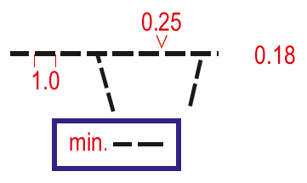506 Sentier

Un petit chemin sur lequel on peut courir ou un chemin de débardage (temporaire) que l’on peut suivre à vitesse de course

Pour des jonctions franches, les tirets sont jointifs à la jonction. Pour des jonctions peu visibles, les tirets sont disjoints.

Longueur minimum (isolé) : 2 tirets (2,25 mm – 34 m au sol)

Couleur : noir

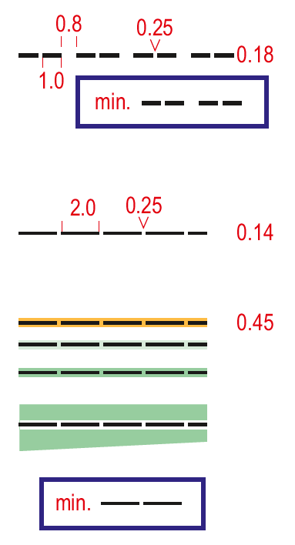

507 Sentier peu visible

Un petit chemin ou un chemin de débardage peu visible sur lequel on peut courir. Longueur minimum : 2 sections de tirets doubles (5,3 mm - 79,5 m au sol)

Couleur : noir

508 Trace étroite ou Layon

Une trace dans la forêt ou une trace nette (chemin de débardage, piste de ski, etc) qui ne comprend pas une marque au sol sur laquelle on peut courir. La définition du symbole doit être donnée sur la carte.

La capacité à courir est indiquée en utilisant une ligne un peu plus épaisse de jaune, de vert ou de blanc en arrière-plan :

* Sans arrière-plan : même capacité à courir que l’environnement ;
* Jaune 100% : course aisée ;
* Blanc dans du vert : course normale ;
* Vert 20 % : course ralentie ;
* Vert 50% : marche.

Longueur minimum : 2 tirets (4,25 mm - 64 m au sol)

Couleur : noir + blanc/jaune/vert

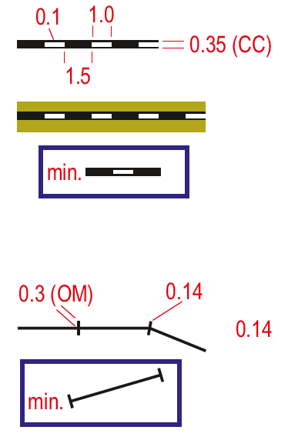

509 Voie de chemin de fer

Une voie de chemin de fer ou toute autre voie ferrée.

S’il est interdit de courir le long de la voie ferrée, le symbole doit être associé avec le symbole 711 (route interdite).

S’il est interdit de traverser la voie ferrée, le symbole doit être combiné avec les symboles 520 (Zone interdite d’accès) ou 709 (Zone interdite d’accès).

Longueur minimum (isolée) : 2 tirets (4 mm – 60 m au sol).

Couleur : noir

510 Ligne électrique, câble porteur, ou téléski

Ligne électrique, câble porteur, ou téléski. Les barres indiquent l’emplacement exact des pylônes. La ligne peut être interrompue pour améliorer la lisibilité.

Si une portion de ligne électrique, câble porteur ou téléski longe une route ou un chemin (et n’offre pas une aide à la navigation supplémentaire), elle devrait être omise.

Longueur minimum (isolé) : 5 mm (75 m au sol)

Couleur : noir

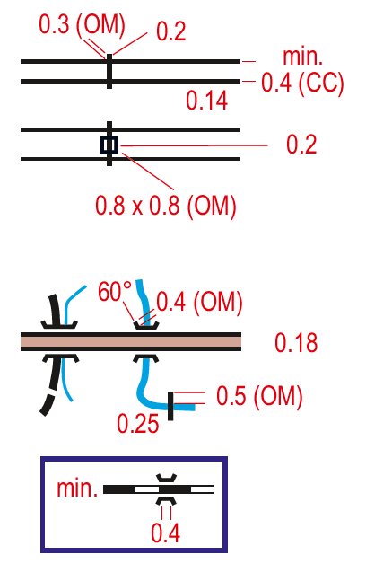511 Ligne à haute tension

Les lignes à haute tension devraient être représentées avec une ligne doublée.

L’intervalle entre les lignes peut indiquer la zone de couverture de la ligne. Les lignes peuvent être interrompues pour améliorer la lisibilité.

Les pylônes de grande dimension doivent être représentés en projection en utilisant les symboles 521 (bâtiment) ou 524 (Tour de grande hauteur)

Couleur : noir

512 Pont / tunnel

**Les ponts et les tunnels sont représentés en utilisant le même symbole de base.**

S’il n’est possible de traverser un tunnel (ou sous un pont), il ne doit pas être dessiné.

Longueur minimum (de la ligne de base) : 0,4 mm (6m au sol).

Les ponts de petite taille reliés à un chemin ou à un sentier sont dessinés en centrant un tiret du chemin sur le croisement.

Les chemins et les sentiers sont interrompus si le croisement avec le cours d’eau n’est pas équipé d’un pont. Un petit pont piéton sans sentier y menant est représenté par un simple tiret.

Couleur : noir

513 Mur

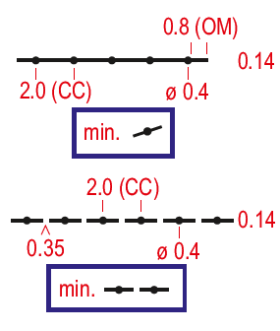Un mur significatif de pierres, béton, bois ou autre matériau. Hauteur minimum : 1 m

Longueur minimum (isolé) : 2 mm (30 m au sol) ;

Couleur : noir

514 Mur en ruine

Un mur ruiné ou moins significatif. Hauteur minimum : 0,5 m

Longueur minimum : 2 tirets (3,65 mm - 55 m au sol) ; Si l’élément est plus court il doit être exagéré à la longueur graphique minimum ou remplacé par le symbole 513 (mur).

Couleur : noir

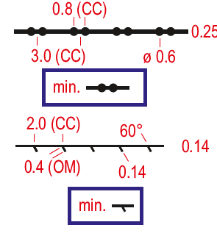515 Mur infranchissable

Un mur infranchissable ou non traversable, normalement haut de + de 1,5 m.

Longueur minimum (isolé) : 3 mm (45 m au sol) ;

Couleur : noir

516 Clôture

Si la clôture est refermée sur elle-même les chevrons devraient être placées à l’intérieur.

Longueur minimum (isolé) : 1,5 mm (22,5 m au sol) ;

Couleur : noir

517 Clôture en ruine

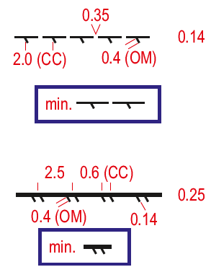Une clôture ruinée ou moins significative. Si la clôture est refermée sur elle-même les chevrons devraient être placées à l’intérieur.

Longueur minimum : 2 tirets (3,65 mm - 55 m au sol) ; Si l’élément est plus court il doit être exagéré à la longueur graphique minimum ou remplacé par le symbole 516 (Clôture)

Couleur : noir

518 Clôture infranchissable

Une clôture infranchissable ou non traversable, normalement haut de plus de 1,5 m. Si la clôture est refermée sur elle-même les chevrons devraient être placées à l’intérieur.

Longueur minimum (isolé) : 2 mm (30 m au sol) ;

Couleur : noir

519 Point de passage

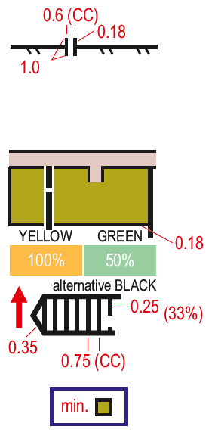Un passage à travers un mur, une clôture ou tout autre élément linéaire, y compris un portillon ou un échalier. Pour les éléments infranchissables, la ligne doit être interrompue au point de passage. Pour les éléments franchissables, la ligne ne doit pas être interrompue si le franchissement implique une forme d’escalade.

Couleur : noir

520 Zone interdite d’accès

Une zone interdite d’accès correspond à des éléments comme des propriétés privées, des jardins, des usines. Uniquement les courbes de niveau et les éléments significatifs comme les voies de chemin de fer et les bâtiments importants doivent être dessinées à l’intérieur de ces zones. Des barres noires verticales peuvent être utilisées pour de telles zones s’il est important de conserver une représentation complète du terrain (par exemple si une partie d’une forêt est interdite d’accès.

La zone doit être interrompue là où un chemin ou un sentier la traverse.

Les zones interdites d’accès devraient être entourées soit par la ligne de bordure noire soit par un autre symbole de ligne de couleur noir (par exemple une clôture). Le symbole de surimpression 709 peut être utilisé pour des zones interdites d’accès de façon temporaire. La version utilisant les bandes noires verticales est orientée vers le Nord.

Il est interdit de pénétrer dans une zone interdite d’accès.

Surface minimum : 1 mm x 1 mm (15 m x 15 m)

Couleur : jaune + vert 50% ou noir (33%)

521 Bâtiment

Un bâtiment est dessiné en représentant sa surface au sol si l’échelle le permet. Les bâtiments de taille supérieure à 75 m x75 m peuvent utiliser le gris foncé comme couleur de remplissage dans les zones urbaines.

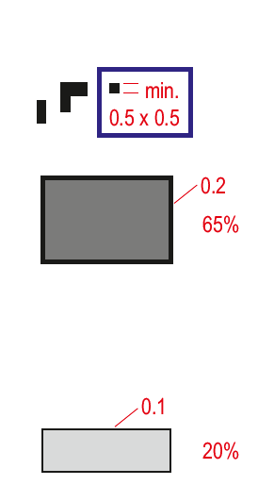Les passages à travers des bâtiments doivent mesurer au moins 0,3 mm de large (4,5 m au sol).

Les bâtiments dont l’accès est interdit sont généralisés.

Les zones entièrement incluses dans un bâtiment ne doivent pas être cartographiées. Elles doivent être dessinées comme partie intégrale du bâtiment.

L’espace minimum indiquant un passage entre deux bâtiments ou entre un bâtiment et un autre élément infranchissable devrait être de 0,25 mm.

Surface minimum : 0,5 mm x 0,5 mm (7,5 m x 7,5 m).

Couleur : noir (ou noir 65%, noir)

522 Passage couvert

Une zone d’accès autorisé où la course est possible sous un toit.

Surface minimum (isolé) : 0,6 mm x 0,6 mm (9 m x 9 m)

Largeur minimum (entre bords intérieurs) : 0,3 mm (4,5 m)

Couleur : noir 20%, noir

523 Ruine

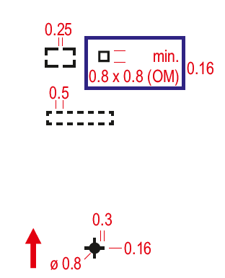Un bâtiment en ruine. La surface au sol de la ruine est représentée à l’échelle dès que la surface minimum est dépassée. Les ruines trop petites pour être représentées à l’échelle peuvent l’être en utilisant un trait continu.

Surface minimum (mesures bords extérieurs) : 0,8 mm x 0,8mm (12 m x 12 m au sol).

Couleur : noir

524 Tour de grande hauteur

Une tour de grande hauteur ou un gros pylône. S’il est dans la forêt, il doit émerger de la forêt environnante.

Le symbole est orienté au Nord.

Emprise au sol : 21 m X 21 m Des tours de dimensions supérieures doivent être représentés avec le symbole 521 (bâtiment).

Couleur : noir

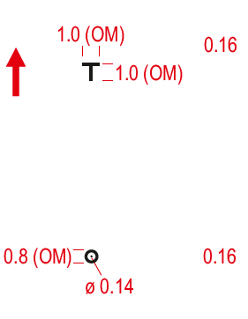525 Petite tour

Une petite tour notoire, un affut de chasse, une plateforme surélevée.

Sa position est le centre de gravité du symbole.

Le symbole est orienté au Nord. Emprise au sol : 15 m x 15 m

Couleur : noir

526 : Cairn

Un cairn notoire, un mémorial, une borne frontière, ou un point trigonométrique. Hauteur minimum : 0,5 m

Emprise au sol : 12 m x 12 m

Couleur : noir

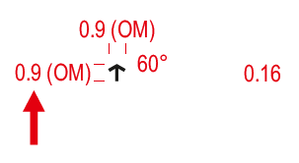527 Mangeoire

Une mangeoire isolée ou attachée à un arbre.

Sa position est le centre de gravité du symbole.

Le symbole est orienté au Nord. Emprise au sol : 13,5 m x 13,5 m

Couleur : noir

528 Élément linéaire significatif

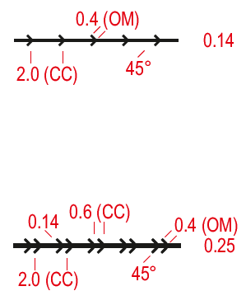Un élément linéaire significatif dû à l’homme. Par exemple une conduite (eau, pétrole, gaz, chaleur) ou une piste de bobsleigh ou de luge de faible hauteur . La définition doit être donnée sur la carte.

Longueur minimum : 1,5 mm (22,5 m au sol)

Couleur : noir

529 Élément linéaire significatif infranchissable

Un élément linéaire significatif dû à l’homme, infranchissable. Par exemple une conduite (eau, pétrole, gaz, chaleur) ou une piste de bobsleigh ou de luge de grande hauteur. La définition doit être donnée sur la carte.

Longueur minimum : 2 mm (30 m au sol)

Couleur : noir

530 Élément significatif dû à l’homme – cercle

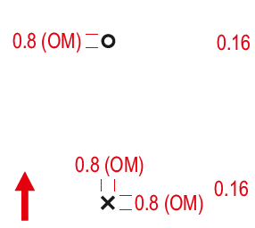Sa position est le centre de gravité du symbole.

Emprise au sol : 12 m x 12 m

Couleur : noir

531 Élément significatif dû à l’homme – x

Sa position est le centre de gravité du symbole.

Le symbole est orienté au Nord. Emprise au sol : 12 m x 12 m

Couleur : noir

### SYMBOLES TECHNIQUES

601 Ligne du Nord magnétique

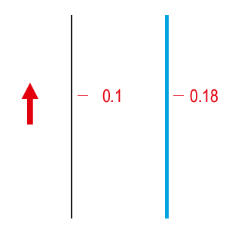Les lignes du Nord magnétique sont positionnées sur la carte dans la direction du Nord magnétique, parallèlement aux bords de la carte. Elles doivent être espacées de 20 mm sur la carte soit 300 m au sol à l’échelle 1:15000. Si la carte est agrandie au 1 :10000, leur espacement sera porté à 30 mm sur la carte.

Les lignes du Nord magnétique doivent être interrompues pour améliorer la lisibilité de la carte, par exemple si elles venaient à cacher des éléments du terrain. Sur des cartes avec très peu d’éléments de type « Eau », des lignes bleues peuvent être utilisées.

Couleur : noir ou bleu

602 Croix de calage

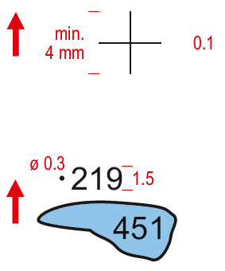Au minimum trois croix de calage devraient être insérées dans le cadre d’une carte de façon asymétrique. Elles peuvent être utilisées pour l’impression des parcours lors d’impression sur des cartes déjà imprimées. De plus elles permettent de contrôler le calage des couleurs quand celles-ci sont imprimées séparément.

Couleur : toutes les couleurs utilisées pour l’impression.

603 Point d’altitude

Les points d’altitude sont utilisés pour une estimation grossière des dénivelées.

L’altitude est arrondie au mètre le plus proche. L’altitude d’un plan d’eau est indiquée sans le point. Les points d’altitude ne doivent être utilisés que s’ils ne rentrent pas en conflit avec d’autres détails

Couleur : noir

Note : les dimensions sont données en mm pour une échelle d’impression au 1:15000. Les dessins de cette section sont également au 1:15000

### SYMBOLES DE SURIMPRESSION

Les dimensions des symboles de surimpression sont données pour une échelle de 1:15000. Pour des échelles de carte plus grandes, les symboles doivent être élargis proportionnellement (150% pour du 1:10000, 300 % pour du 1:5000).

Tous les symboles de surimpression doivent être imprimés par-dessus la carte (avec une transparence). Ils ne doivent jamais masquer un détail de la carte.

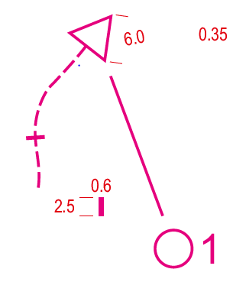701 Départ

L’endroit d’où la course d’orientation débute. Le centre du triangle désigne l’endroit précis à partir duquel l’orientation libre débute. Le départ doit être à un endroit clairement identifiable sur la carte. Le triangle pointe en direction du premier poste.

Couleur : pourpre

702 Prise de carte

S’il y a un cheminement balisé vers le départ, ce symbole indique où elle a lieu.

Couleur : pourpre

703 Poste de contrôle

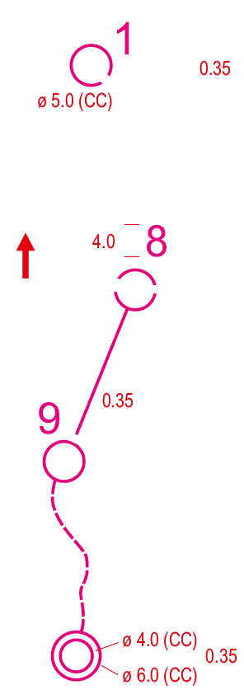Pour les éléments ponctuels, le centre du cercle doit être le centre du symbole. Pour les éléments linéaires et surfaciques, le centre du cercle désigne la localisation exacte du poste de contrôle. Les postes de contrôle ne doivent être placés que sur des éléments clairement identifiables sur la carte.

Des portions de cercles devraient être interrompues pour laisser apparaitre des détails importants. Couleur : pourpre

704 Numéro de poste

Le numéro de poste est placé à côté du cercle du poste de contrôle de façon à ne pas masquer de détails importants. Les numéros sont orientés vers le Nord.

Police : sans-serif, 4,0 mm, non-gras, non-italique.

Couleur : pourpre

705 Ligne de parcours

Quand les postes de contrôle doivent être visités dans un ordre imposé, le séquencement est indiqué en utilisant des lignes droites du départ au premier poste, puis ensuite d’un poste au poste suivant. Des portions de ligne devraient être interrompues pour laisser apparaître des détails importants.

La ligne doit passer par les points de passage obligatoire. Il devrait y avoir un espace entre la ligne et le cercle de contrôle pour augmenter la lisibilité des éléments à proximité du contrôle. Couleur : pourpre

706 Arrivée

La fin du circuit.

Couleur : pourpre

707 Itinéraire balisé

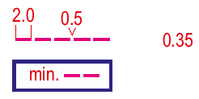Un itinéraire balisé qui fait partie du parcours. Il est obligatoire de suivre l’itinéraire balisé.

Longueur minimum : 2 tirets (4,5 mm -67,5 m au sol)

Couleur : pourpre

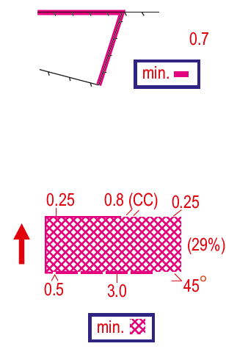708 Limite interdite

Une limite dont le franchissement est interdit.

Une limite interdite ne doit pas être franchie.

Longueur minimum : 1 mm (15 m au sol)

Couleur : pourpre

709 Zone interdite d’accès

Une zone interdite d’accès. Une ligne de bordure peut être dessinée s’il n’y a pas de limite naturelle avec les principes suivants :

* Une ligne continue indique un marquage physique sur le terrain ;
* Une ligne en tiretés indique un marquage discontinu sur le terrain ;
* L’absence de ligne indique l’absence de marquage sur le terrain.

Il est interdit de pénétrer dans une zone interdite.

Surface minimum : 2 mm x 2 mm (30 m x 30 m au sol)

Couleur : pourpre

710 Point de passage

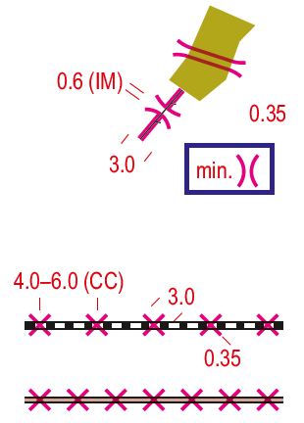Un point de passage, par exemple à travers ou par-dessus une clôture ou un mur, une traversée de route ou de voie de chemin de fer, sous un tunnel ou à travers une zone interdite d’accès ou par-dessus une limite interdite est dessinée par deux parenthèses inversées. La longueur des lignes doit indiquer la longueur du passage.

Couleur : pourpre

711 Route interdite

Une route qui est interdite d’accès. Les coureurs peuvent la traverser mais il est interdit de la suivre.

Longueur minimum : 2 symboles (6 mm – 90 m au sol)

Couleur : pourpre

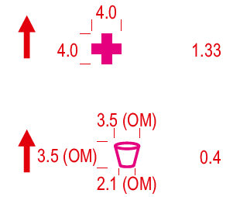712 Poste de secours

L’emplacement d’un poste de premier secours

Couleur : pourpre

713 Poste boisson

L’emplacement d’un poste boisson qui n’est pas un poste de contrôle

Couleur : pourpre

### DEFINITION PRECISE DES SYMBOLES

Note : Les dimensions sont données en mm.

Tous les dessins sont agrandis (10 x) pour plus de clarté. Le centre de gravité est indiqué par une croix verte (X), quand il n’est pas évident

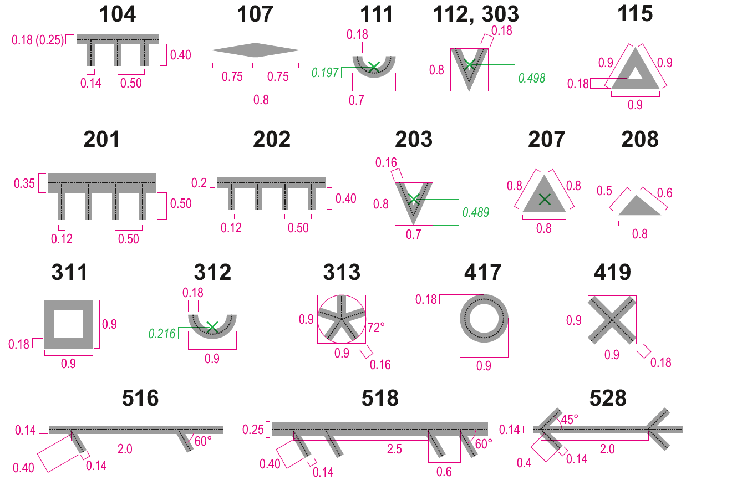

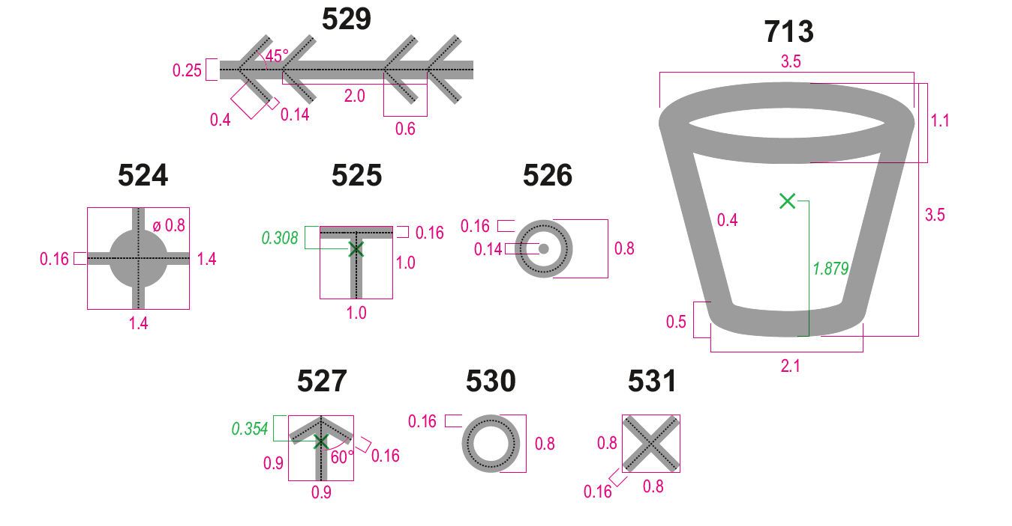

**Historique des versions**

V0.0 traduction par J.Ph STEFANINI le 30 avril 2017

V0.1 correction suite retour lecture Charly BOICHUT le 6 mai 2017

V0.2 correction suite retour lecture Franck Dechavanne le 8 mai 2017